Федеральное государственное образовательное учреждение
высшего профессионального образования
Санкт-Петербургский государственный университет
Институт «Высшая школа менеджмента»

«Создание карты знаний для направления бизнес-анализа компании «Смарт Архитектс»

Выпускная квалификационная работа студентки 4 курса бакалаврской программы, профиль — Информационный менеджмент
РЯБЧЕНКО Алисы Андреевны
__________________________________
(подпись)

Научный руководитель:
доктор технических наук,
профессор кафедры информационных технологий в менеджменте
ГАВРИЛОВА Татьяна Альбертовна
__________________________________
(подпись)

Санкт-Петербург
2020

Заявление о самостоятельном выполнении выпускной квалификационной работы
Я, Рябченко Алиса Андреевна, студентка 4 курса Высшей школы менеджмента СПбГУ (направление «Информационный Менеджмент»), подтверждаю, что в моей выпускной квалификационной работе на тему «Создание карты знаний для направления бизнес-анализа компании «Смарт Архитектс», представленной в службу обеспечения программ бакалавриата для последующей передачи в государственную аттестационную комиссию для публичной защиты, не содержится элементов плагиата. Все прямые заимствования из печатных и электронных источников, а также из защищённых ранее курсовых и выпускных квалификационных работ, кандидатских и докторских диссертаций имеют соответствующие ссылки.
Мне известно содержание п. 9.7.1 Правил обучения по основным образовательным программам высшего и среднего профессионального образования в СПбГУ о том, что «ВКР выполняется индивидуально каждым студентом под руководством назначенного ему научного руководителя», и п. 51 Устава федерального государственного бюджетного образовательного учреждения высшего профессионального образования «Санкт-Петербургский государственный университет» о том, что «студент подлежит отчислению из Санкт-Петербургского университета за представление курсовой или выпускной квалификационной работы, выполненной другим лицом (лицами)».

________________________________ (Подпись студента)
________________________________ (Дата)

Оглавление
Введение 5
ГЛАВА 1. Обзор теоретических материалов по теме управления знаниями 9
1.1 Понятие организационного знания 9
1.2 Понятие интеллектуального капитала 9
1.3 Модель SECI 11
1.4 Определение и сущность управления знаниями 13
1.5 Важность управления знаниями в компании 13
1.6 Ключевые процессы управления знаниями 14
1.8 Важность аудита и картирования знаний для управления знаниями в компании 17
1.9 Классификация карт знаний 20
1.10 Методы создания и применения карт знаний 26
1.11 Разрывы в знаниях 28
1.12 Выводы по главе 1 30
ГЛАВА 2. Описание компании и анализ основных потребностей 31
2.1 Описание компании 31
2.2 Краткое описание отрасли и места «Смарт Архитектс» в ней 31
2.3 Общая организационная структура компании 33
2.4 Проблемы и потребности компании в области управления знаниями 34
2.5 Выводы по главе 2 35
ГЛАВА 3. Разработка карты знаний для компании «Смарт Архитектс» 36
3.1 Метод разработки карты знаний для направления бизнес-анализа компании «Смарт Артитектс» 36
3.2 Цели разработки карты знаний для подразделения бизнес-анализа компании «Смарт Архитектс» 37
3.3 Требования сотрудников направления бизнес-анализа к карте знаний 38
3.4 Определение типа карты знаний 39
3.5 Создание карты знаний 43
3.6 Разрывы в знаниях, выявленные во время аудита знаний и составления карты знаний и возможные решения: 68
3.7 Выводы по главе 3 74
Выводы 76
Список использованных ресурсов 78

Введение
Со временем характеристики, на которых основывается успешность бизнеса и стабильность компании, несколько меняются и важными становятся те факторы, о которых 50 лет назад менеджеры даже не задумывались. В связи с тем, что в последние годы интеллектуальный капитал ведущих компаний занимает все большую долю в их рыночной стоимости, управление организационным знанием становится неотъемлемой частью ведения бизнеса.
Gartner Group дает следующей определение управлению знаниями - «Управление знаниями — это система, которая предполагает интегрированный подход к поиску, сбору, оценке, восстановлению и распространению всех информационных активов предприятия. В состав таких активов могут входить базы данных, документы, политики, процедуры, а также знания и опыт отдельных работников, которые ранее не фиксировались».
Как грамотно разработанная система по управлению знаниями может помочь компании достичь устойчивого конкурентного преимущества в той или иной области? Знания текущих сотрудников и накопленные ранее компетенции могут быть использованы организацией для повышения ее адаптивности к внешней среде, совершенствования ее способностей к созданию инновационных продуктов и решений, а также непосредственно для улучшения и ускорения процесса обучения новых сотрудников.
Американский центр производительности и качества выпустил в 2019 году отчет «Knowledge management 2019», в котором отмечены результаты исследований и опросов, которые APQC провел среди более чем 400 экспертов в управлении знаниями. Одним из интересных вопросы был вопрос, касающийся инвестиций, которые компании готовы делать в управление знаниями. По результатам опроса среди 280 компаний, инвестирующих на данный момент в управление знаниями, 67% готовы оставить инвестиции теми же или увеличить их в следующем году. Такой результат может свидетельствовать о том, что управление знаниями имеет свою финансовую ценность для бизнеса.
Создание карт знаний, то есть схем, описывающих распределение знаний внутри компании, на данный момент становится все более и более важным этапом при разработке системы управления знаниями, так как они описывают какие знания имеются внутри организации, где найти эти знания и в каком виде знания хранятся. Правильно и подробно составленная карта знаний помогает компании определить те бизнес-процессы, осуществление которых может подвергнуться риску из-за нехватки организационных знаний, сложности доступа к этим знаниям, а значит и внести корректировки для гарантии того, что требуемые знания поступят к нужным людям в определенный момент бизнес-процесса. Также, карты знаний используются многими компаниями для облегчения процесса обучения новых сотрудников и ускорения их адаптации, поскольку новые сотрудники, взглянув на карту знаний, могут ясно понять, какие у компании есть полезные для работы материалы, как получить доступ к этим материалам и к какому эксперту можно обратиться за разъяснениями.
В упомянутом ранее отчете APQC фигурируют также результаты опроса, касающегося приоритетных программ по управлению знаниями, существующих в компаниях. В данном опросе участвовало 400 специалистов по управлению знаниями из различных компаний. Результаты опроса представлены на рисунке 1.

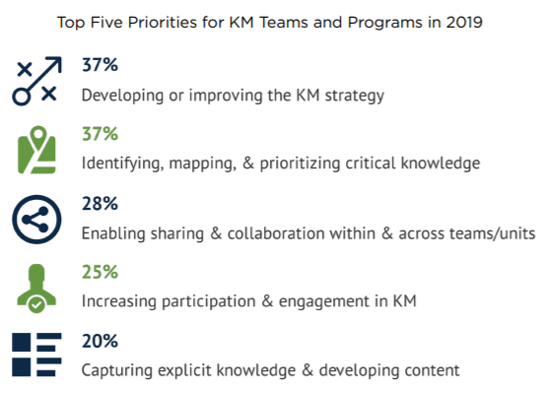

Рис.1 Приоритные программы по управлению знаниями в 2019 году

[Источник: American Productivity & Quality Center [Электронный ресурс] // apqc.org — Режим доступа: https://www.apqc.org/system/files/K09426_KM_in_2019_Report.pdf (дата обращения: 01.03.2020)]
Как видно из результатов опроса, 37% компаний выбрали одним из приоритетных направлений определение, картирование и приоритизацию критических знаний, что свидетельствует о том, что данная тема является актуальной.
В настоящее время проведено не так много исследований, посвященных картам знаний, и пока что не выработано единого подхода или стандарта разработки карт знаний, поэтому в данной работе я буду руководствоваться теми исследованиями, которые получили наибольшее признание в области управления знаниями.
Данная выпускная работа является консалтинговым проектом, выполненным для компании «Смарт Архитектс». Компания занимается оказанием консультационных услуг в области моделирования бизнеса, управления корпоративной и ИТ архитектурами, регламентации бизнес-процессов, управлением развитием и трансформацией бизнеса, в том числе цифровой трансформацией.
В последнее время компания столкнулась с увеличением числа выполняемых проектов, и соответственно расширила штат своих сотрудников до 13 человек. Таким образом, для компании важность приобрела проблема обучения новых сотрудников и обмена знаниями между действующими сотрудниками организации. Работники компании, имеющие опыт в таких вопросах, сделали вывод о необходимости создания карты знаний. Также, компания выразила потребность в создании системы управления знаниями и базы знаний, как одного из элементов системы. Соответственно, карта знаний может также использоваться при разработке базы знаний, так как будет отражать те необходимые знания, включение которых в базу будет являться обязательным.
Проблема: отсутствие карты управления знаниями в подразделении бизнес-анализа компании «Смарт Архитектс», что приводит к длительному периоду адаптации и обучения новых сотрудников, а соответственно большим затратам времени на обучение у текущих сотрудников, а также невозможности понять и скорректировать процесс управления критическими знаниями. Карта знаний в данном случае будет являться отправной точкой при создании базы знаний компании Smart Architects, а в последствии и системы управления знаниями.
Цель ВКР: создание карты знаний для направления бизнес-анализа компании «Смарт Архитектс»
Задачи:
- анализ конкретных потребностей сотрудников компании в области управления знаниями, а также целей создания карты знаний
- анализ исследований, посвященных теме картирования знаний
- анализ типов карт знаний и выбор типа карты знаний для компании «Смарт Архитектс»
- краткий обзор методов создания карт знаний и подбор подходящего метода создания карты для компании «Смарт Архитектс»
- анализ величины разрывов в знаниях, существующих у направления бизнес-анализа и предложение возможных решений для сокращения этих разрывов
Данная выпускная квалификационная работа состоит из трех основных частей — в первой части работы будет сделан обзор теоретических материалов по теме управления знаниями, для чего будут использованы статьи российских и зарубежных авторов, учебные пособия по данной теме, а также материалы из сети Интернет.
В обзоре теоретических материалов отмечены основные понятия, модели и концепции в области управления знаниями, также преимущества управления и картирования знаний, и типы, и методы создания карт знаний.
Во второй части работы сделано описание компании «Смарт Архитектс», основных направления ее работы, описание отрасли, в которой работает компании, а также потребностей и проблем компании в области управления знаниями.
В третьей части дипломной работы описан метод создания карты знаний для направления бизнес-анализа компании, определен тип карты знаний и ее визуальное представление, и, непосредственно, построена карта знаний. Также, исходя из построенной карты знаний были сделаны выводы о разрывах в знаниях, существующих у направления бизнес-анализа компании и даны рекомендации по устранению этих разрывов.

ГЛАВА 1. Обзор теоретических материалов по теме управления знаниями

1.1 Понятие организационного знания
Знания — это человеческий или организационный актив, который позволяет принимать эффективные решения. В чем отличие знания от информации или от данных? Данные - это просто весь массив сведений об объектах или процессах, полученный из какого-либо источника (know-nothing), информация — уже результат преобразования и обработки данных для использования в определенных целях (know-what), а знания это проверенная на практике информация, которая может быть использована для принятия каких-либо решений (know-how).
В соответствии с концепцией, предложенной Майклом Полани, личностные знания можно разделить на явные — которые можно выразить в виде текста (теории, инструкции, статьи, справочники) и неявные — которые не выражаются вербально. Явные, формализованные знания могут быть найдены в документации организации, они формируют структурный капитал компании. Неявные знания отражают опыт, навыки, образ мышления сотрудников, их ценности и установки, передача которых возможна только через обучение или личный опыт. Неявные знания в свою очередь формируют человеческий капитал компании. В каждой компании процентное соотношение этих двух видов знаний разное, и, соответственно, компании используют разные подходы к работе со знаниями.
Организационные знания — это нематериальный актив компании, которым необходимо уметь грамотно управлять, как и другими активами. Организационные знания необходимо собирать, хранить, использовать и развивать, что обеспечит компании более обоснованное принятие решений, позитивно скажется на эффективности бизнес-процессов, а также ускорит и упростит обучение персонала.

1.2 Понятие интеллектуального капитала
В работе «Интеллектуальный капитал организации: понятие и сущность» дается следующие определение интеллектуального капитала компании: интеллектуальный капитал — это умения, познания и производственный опыт конкретных сотрудников, а также нематериальные активы, включающие патенты, программное обеспечение, товарные знаки и так далее, которые применяются с целью увеличение доходов компании.
К особенностям интеллектуального капитала автор статьи «Интеллектуальный капитал организации: понятие и сущность» относит следующие:
- Развитие интеллектуального капитала способствует экономическому росту
- Интеллектуальный капитал учитывается как нематериальный актив
- Интеллектуальный капитал имеет накопительный эффект в связи развитием знаний и навыков и получением практического опыта
К интеллектуальному капиталу принято относить человеческий, организационный (структурный) каптал и капитал отношений (рис.2). Человеческий капитал включает в себя неявные знания сотрудников (знания, навыки, опыт, ценности) и их способность с помощью этих знаний удовлетворять потребности заинтересованных сторон компании. Организационный капитал — это способности организации, которые она усвоила в результате своей деятельности — формализованные знания, организационная культура, нормы поведения внутри организации. Капитал отношений является совокупностью наработанных с клиентами взаимоотношений, информации о клиентах.
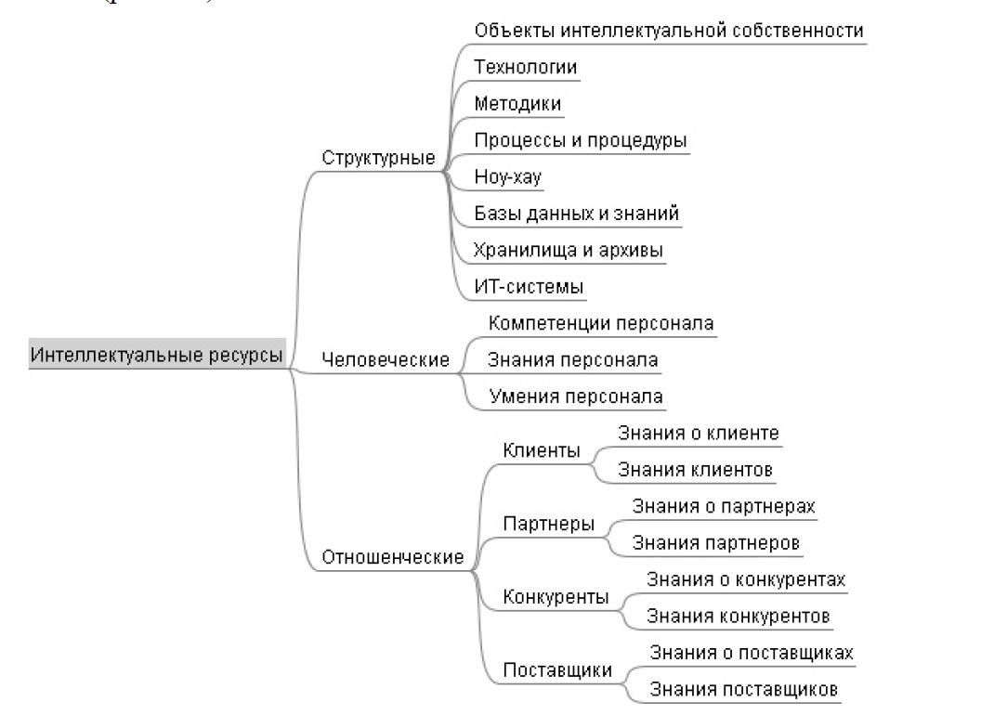

Рис. 2 Схема интеллектуальных ресурсов

[Источник: Д. В. Кудрявцев. Интеллектуальный капитал организации: понятие и сущность. 2010. С-82.]
Можно сказать, что в большей степени управление знаниями в компании опирается на повышение человеческого и организационного капитала.

1.3 Модель SECI
Модель SECI описывает процесс того, как в компании создаются явные и неявные знания, как они передаются внутри организации. Ученыe Нонака и Такеучи, представившие модель SECI, предложили 4 способа, которыми явные и неявные знания могут объединяться и преобразовываться внутри организации:
- Социализация (Socialization) — преобразование неявного знания в неявное, передача знаний через практические задания, руководство, подражание и наблюдение за экспертом.
- Экстернализация (Externalization) — преобразование неявного знания в явное, систематизация неявных, умалчиваемых знаний в документах, базах знаний для упрощения их передачи внутри организации.
- Комбинация (Combination) — преобразование явного знания в явное, объединение нескольких закодированных текстовых источников знаний в один источник, пользоваться которым сотрудникам будет удобнее.
- Интернализации (Internalization) — преобразование явного знания в неявное, использование и усвоение каких-либо знаний из текстовых источников для изменения и улучшения неявных знаний (применение знаний на практике).
Важно отметить, что знания в компании преобразуются непрерывно по мере того, как сотрудники обучаются, взаимодействуют между собой и с базами знаний, то есть процессы социализации, экстернализации, комбинации и интернализации происходят постоянно и не изолированно друг от друга. Визуальное отображение модели SECI представлено на рисунке 3.
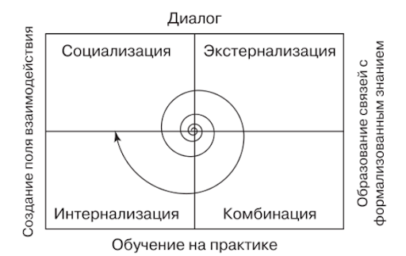

Рис. 3 Модель SECI

[Источник: Зубарев М. Г. Теория создания знания на примере модели SECI Нонака и Такеучи. 2015.С-1.]
Система управления знаниями должна включать в себя процессы и действия, которые бы поддерживали движение потоков явных и неявных знаний.

1.4 Определение и сущность управления знаниями
Управление знаниями — это регулярная деятельности организации:
- с помощью которой организации удается извлечь прибыль из интеллектуального капитала
- направленная на предоставление нужных знаний, в нужной форме, в нужном количестве, в нужном месте и в нужное время
- рассматривающая явные и неявные знания в качестве стратегического ресурса организации
- направленная на улучшение работы со знаниями на индивидуальном, групповом, организационном и межорганизационном уровня
- представляющая собой взаимосвязанную совокупность инструментов, техник и процессов для выявления, накопления, распределения, обмена и развития интеллектуального капитала

1.5 Важность управления знаниями в компании
- Знания позволяют принимать эффективные решения и способствуют совершенствованию бизнес-процессов
- Расширение доступа к знаниям создает возможность для профессионального роста сотрудников в организации, что способствует усилению конкурентных преимуществ компании
- Из-за увеличения скорости изменения внешней среды компании, организация не может больше полагаться на спонтанное распространение знаний — она должна системно создавать, передавать и повторно использовать знания, чтобы успеть за изменениями внешней среды
- Из-за текучести кадров компания, не сохраняющая критические для ее работы знания, рискует потерять знания в случае, если эксперт, владеющий ими, уйдет из компании
- Эффективное управление знаниями поддерживает развитие инновационных идей в компании

1.6 Ключевые процессы управления знаниями
Выделяются следующие ключевые процессы управления знаниями, поддержку которых должна осуществлять СУЗ:
- Создание организационных знаний
В рамках данного процесса компании необходимо определить два основных компонента: первый - какие именно знания нужны, какая информация будет иметь ключевую роль для реализации стратегии и определять успех компании на рынке, второй — каким образом компания собирается приобретать эти знания. Источники организационных знаний подразделяются на два вида, это внешние и внутренние. Очевидно, что, пользуясь внешними источниками, компания будет пытаться найти во внешних ресурсах необходимую ей информацию, такая информация, конечно, не будет достаточно специфичной. Получая информацию из внутренних источников, компания будет создавать требуемые ей знания собственными силами.
Преимущества и недостатки внутренних и внешних источников организационных знаний представлены в таблице 1.

- Преимущества и недостатки внутренних и внешних источников организационных знаний
[Источник: Studme.org. Задачи и процессы управления знаниями в организации [Электронный ресурс] //Режим доступа: https://studme.org/45656/menedzhment/zadachi_protsessy_upravleniya_znaniyami_organizatsii (дата обращения: 03.03.2020)]
Тип источника организационного знаниями | Преимущества | Недостатки
Внутренние источники | Знания, созданные внутри компании, больше подходят под конкретную задачу, они более специфичны  Зная структуру созданного организационного знания, его проще будет развивать и дорабатывать в будущем  Защищать права компании на организационные знания, полученные из внутренних источников проще | Создание знаний самой компанией требует большой затраты ресурсов — финансов, времени  Чрезмерная концентрация на внутренних источниках знаний может привести к потере связи с внешней средой
Внешние источники | Требуют меньших затрат ресурсов  Больше интеграции с внешним контекстом | Зависимость от точности внешних источников знаний

Исходя из преимуществ и недостатков двух типов создания знаний, можно сделать вывод о том, что чем чаще требуется использование конкретного знания, чем более уникальное и специфичное оно должно быть, тем более предпочтительным будет выбор внутренних источников создания организационного знания.
Для того, чтобы приобрести знания из внутренних источников, компания должна создать дружелюбную организационную культуру.
- Хранение организационных знаний
Хранение организационных знаний неразрывно связано с процессом кодификации, то есть переносом знаний в явную письменную форму. Основными задачами данного процесса является определение IT-инструментов, с помощью которых будет выполняться хранение данных, ответственных за заполнение базы знаний сотрудников, правила заполнения базы и права доступа к базе знаний.
- Передача или обмен организационными знаниями
Передача знаний — это процесс, смысл которого заключается в обмене знаниями как между отдельными сотрудниками компании, так и между группами сотрудников. В данном процессе очень важно передавать знания эффективно, то есть так, чтобы знания были понятны, получающих их сотрудникам, и чтобы на их основе можно было сделать определенные выводы. В зависимости от того, какие знания - явные или неявные, передаются, выбирается способ их передачи — брейнсторминги, различные тренинги, базы знаний, сообщества практиков и т.д.
- Использование организационных знаний
- После того, как сотрудники получили доступ к знаниям, они могут использовать эти знания для решения конкретных проблем. Данный процесс является ключевым, поскольку если знания не применяются надлежащим образом, нет никакого смысла внедрять систему управления знаниями.
- Обращение с устаревшими и недействительными знаниями — по мере того, как меняется внешняя среда компании, как совершенствуются бизнес-процессы, разрабатываются новые методологии, некоторые знания становятся недействительными, и принятие решений на основе таких знаний может негативно повлиять на положение компании на рынке. Таким образом, компании необходимо каким-то образом проводить аудит знаний и архивировать устаревшие знания, чтобы избежать их использования.
Однако, помимо данных пяти ключевых процессов разными авторами выделяются еще другие процессы и подпроцессы, однако отмеченные процессы встречаются во всех классификациях.

1.7 Результаты опроса сотрудников компаний по теме управления знаниями
Проблема управления знаниями в современных компаниях является очень важной. В исследовании, проведенном компанией Panopto, приводятся результаты опроса 1000 американских компаний относительно тех проблем, которые они испытывают с получением, передачей, хранением и потерей знаний.
По результатам опроса выяснилось, что 42% всех сотрудников обладает уникальными неявными знаниями, которые никак не кодифицированы, то есть в случае увольнения сотрудника с должности компания потеряет доступ к этим знаниям, что негативно скажется на результатах деятельности компании, ведь именно полученные практическим путем экспертные знания наиболее сложно и долго восстанавливать.
Также, опрос показал, что 81% сотрудников считает, что компания не делится с ними уникальными знаниями, которые бы пригодились им в работе. Интересными являются также ответы персонала на вопрос о том, насколько сложно им получить необходимую для выполнения работы информацию от их коллег — около 60% опрошенных отметили, что им сложно, очень сложно и невозможно найти важную информацию. Таким образом, из-за недоступности информации 81% всех сотрудников чувствует себя потерянным, что, естественно, негативно сказывается производительности их работы.
Из-за отсутствия баз знаний или какого-либо другого способа кодификации знаний, работники в среднем тратят 5,3 часа в неделю на ожидание помощи от своих коллег. В течение этого времени сотрудники либо пытаются заново воссоздать уже существующие (у их коллег) знания, либо просто откладывают выполнение задачи.
Также, существует огромная проблема с адаптацией новых сотрудников, которые тратят порядка 3,5 месяцев, узнавая детали своей работы, ища необходимую информацию и воспроизводя те знания, которые уже получили на опыте их коллеги.
Таким образом, сотрудники испытывают значительные трудности с поиском и получением информации в случае, если менеджмент компании не занимается вопросами управления знаниями, то есть не старается грамотно управлять одним из активов компании — интеллектуальным капиталом.

1.8 Важность аудита и картирования знаний для управления знаниями в компании
Карен Джанетто и Энн Уилер в своей книге «Управление знаниями. Руководство по внедрению корпоративной системы управления знаниями» описывают шесть последовательных этапов, необходимых для обеспечения эффективного управления знаниями в компании:
- Аудит знаний — необходимо определить местонахождение знаний в компании, носителей и источников знаний, а также определить сотрудников, которые нуждаются в знаниях
- Картографирование знаний — необходимо составить карту знаний, опираясь на результаты аудита
- Классификация знаний — необходимо выделить категории знаний для обеспечения удобства дальнейшей работы с ними
- Приобретение знаний — необходимо собрать все знания — задокументированные и неявные (путем проведения собеседований с сотрудниками), а также организовать создание недостающих знаний группами экспертов
- Организация хранения и обмена знаниями — необходимо выбрать технологии, с помощью которых будет организованы хранение знаний, организовать тренинги и семинары, с помощью которых будет происходить обмен знаниями.
- Проверка знаний — необходимо постоянно анализировать потребности организации в новых знаниях, обновлять базы знаний, создавать недостающие знания, а также пересматривать технические решения, выбранные для управления знаниями.
Как видно из данных пунктов, управление знаниями начинается с аудита знаний и составления карты знаний, без которых грамотное управление знаниями в компании невозможно.
Аудит — это трудоемкая процедура, которая представляет из себя идентификацию местонахождения знаний компании, классификацию знаний по различным признакам, а также выявление проблем создания, использования и хранения знаний в компании.
Аудит знаний в компаниях играет ключевую роль при разработке проектов по управлению знаниями, поскольку инвентаризация имеющихся знаний помогает проанализировать потоки знаний:
- какие ключевые знания есть у компании, где находятся эти знания
- какие знания необходимы компании для работы
- какие бреши в знаниях существуют, где происходит дублирование знаний
- кто из специалистов обладает какими знаниями, какие знания использует
- как осуществляется движение знаний в компании, какие существуют барьеры на пути движения знаний
Аудит знаний приносит компании множество преимуществ, благодаря четкому представлению о типах интеллектуального капитала организации — компания сможет более эффективно использовать знания, не терять ключевые знания в связи с уходом сотрудников и обеспечить сотрудникам более простой доступ к знаниям (сотрудники будут точно знать,)
В результате аудита, знания компании, задокументированный опыт, формализованные процессы и процедуры, извлеченные уроки и так далее могут быть представлены в виде карты знаний.
Карта знаний — это графическая модель, которая отражает распределение объектов знаний между различными элементами организации, такими как организационная единица, функция, процесс, местонахождение и так далее. Основная причина, по которой карты знаний на данный момент являются необходимым инструментом для компаний, связана с большими объемами знаний, и трудностью доступа к этим знаниям через неформальное общение сотрудников.
В учебном пособии выделены два направления использования карт знаний, первый из них — это использование карт знаний сотрудниками, для того, чтобы понять, куда они должны обратиться за требуемыми им знаниями — к какому сотруднику или документу, второй — это применение карт знаний для представления потоков (создания, хранения, обмена и использования) знаний внутри бизнес-процессов организации. Первое из направлений ориентировано на сотрудников, как на конечных пользователей знаний, соответственно, целью создания карты знаний будет являться формализация знаний и их локации. Второй вариант применения карт знаний будет интересен скорее для менеджеров, которые смогут оценить какие знания используются и необходимы для оптимального выполнения бизнес-процессов.
Визуализация считается очень мощным инструментом познания, поскольку позволяет наглядно и структурировано увидеть и оценить цельную картину какого-либо процесса или явления. Поэтому, визуализация знаний компании также является полезным средством при разработке системы управления знаниями, а также просто для оценки интеллектуального капитала компании.
Американский центр производительности и качества APQC выделяет следующие преимущества картирования знаний:
- Объединение заинтересованных сторон для критического осмысления знаний, связанных с их работой
- Выделение областей и процессов, где использование знаний является критическим
- Создание возможности для создания ценности путем налаживания взаимодействия работников, которые ранее не сотрудничали
- Облегчение задачи передачи знаний от экспертов в определенных областях к менее опытным сотрудникам
- Ускорение процесса поиска информации
- Создание потенциала для преобразование неявных знаний в явные

1.9 Классификация карт знаний
Разными источниками выделяются различные типы карт знаний, однако классификация, отмеченная Мартином Эпплером в статье «Making Knowledge Visible through Knowledge Maps: Concepts, Elements, Cases» является одной из наиболее полных и включает в себя пять типов карт знаний:
- Карты источников знаний — карты такого типа структурируют источники знаний (группы экспертов) по критериям поиска, например, по области знаний, по региональному или функциональному подразделению, к которому они относятся, по должности, занимаемой в компании и так далее. Карты источников знаний отвечают на вопросы о том, есть ли люди с требуемыми знаниями в компании, и как найти этих людей, таким образом делая источники знаний более наглядными, что влияет на скорость процесса поиска соответствующих знаний.
В качестве примера такой карты знаний Эпплер приводит карту знаний одной мультимедийной компании, которая испытывает проблемы с распределением сотрудников-экспертов по различным проектам компании (рис.4). Карта знаний решает эту проблему путем оценки компетенций сотрудников в 5 областях — графическом дизайне, анимации, дизайне баз данных, управлении проектами и разработке технологических ноу-хау. На карте также отмечено географическое распределение сотрудников по подразделениям компании. В целом, данная карта позволяет оценить доступность различных сотрудников в подразделениях компании, понять, есть ли нехватка сотрудников.

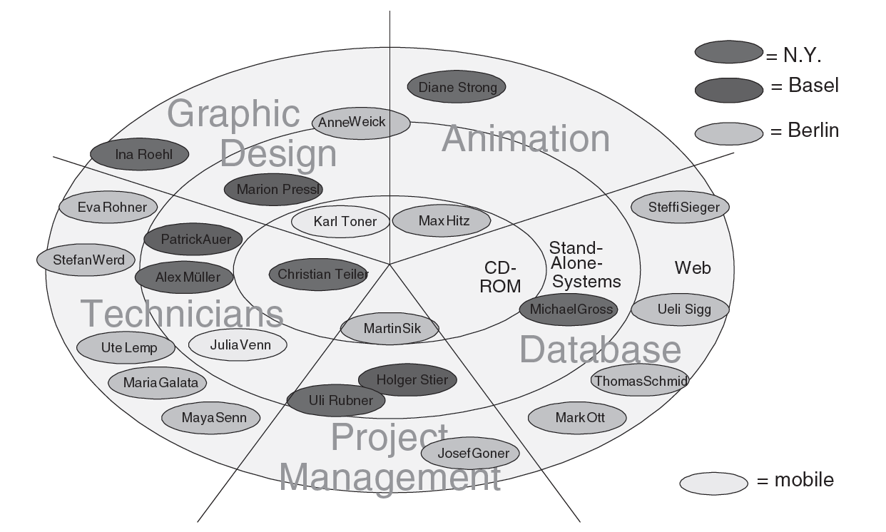

Рис. 4 Пример карты источников знаний

[Источник: Martin J. Eppler. Making Knowledge Visible through Knowledge Maps: Concepts, Elements, Cases. 2004. P-195]
- Карты активов знаний — карты такого типа определяют запас знаний отдельных сотрудников, команд, подразделений и организации в целом и в упрощенном графическом виде отображают весь интеллектуальный капитал компании. Карты активов знаний помогают ответить на такие вопросы, как, например, сколько консультантов в определенной профессиональной области имеется в компании, сколько проектов выполнено и так далее.
Пример карты активов знаний представлен на рисунке 5. Карта представляет таблицу, отражающую компетенции консалтинговой команды в информационных технологиях, стратегическом менеджменте, слияниях и поглощениях, финансах и в маркетинге — маленькие прямоугольники показывают базовый уровень компетенции, а большие — экспертный. Таким образом, из карты можно сделать вывод, например, о том, что Andi Ehrler является центральным активом компании, поскольку имеет компетенции во всех пяти областях, или о том, что в области слияний и поглощений у компании есть недостаток компетенции, и, возможно, для сохранения репутации, компании не стоит оказывать этот вид консультационных услуг. Такая карта используется для оценки потребности сотрудников в обучении, на данной карте, например, при нажатии на блоки компетенций сотрудников, появляется информация об их плане внутреннего обучения, о курсах, которые они завершили для развития своих компетенций. В целом, карта позволяет в общем виде оценить интеллектуальные активы компании.

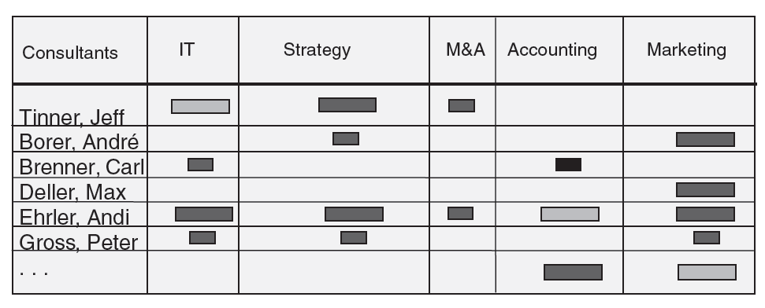

Рис. 5 Пример карты активов знаний

[Источник: Martin J. Eppler. Making Knowledge Visible through Knowledge Maps: Concepts, Elements, Cases. 2004. P-196]
- Карты структуры знаний, которые описывают архитектуру какой-то области знаний, отображают связи между знаниями. Такие карты знаний могут помочь менеджерам лучше понимать предметную область.
В данном примере (рис. 6) отображены три уровня знаний, требуемых для веб-издателя — Content Level, Link Level, Code Level, каждый из которых включает в себя различные навыки, таким образом создается некоторая структура, иерархия навыков. Такая карта помогает сотрудникам интерпретировать и оценивать области знаний, мыслить более структурно в отношении требуемых навыков.

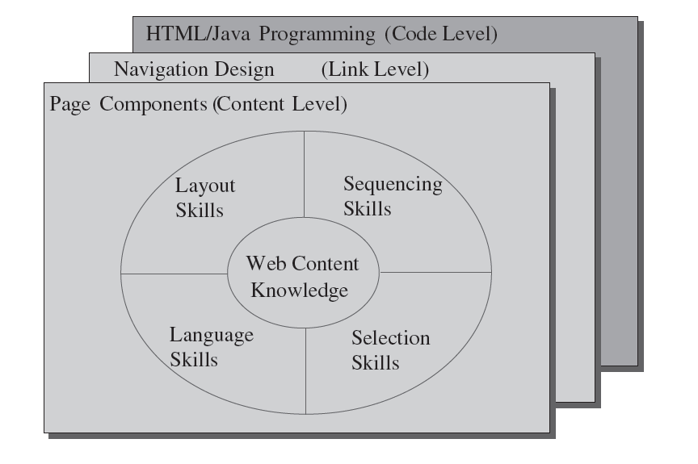

Рис.6 Пример карты структуры знаний

[Источник: Martin J. Eppler. Making Knowledge Visible through Knowledge Maps: Concepts, Elements, Cases. 2004. P-197]
- Карты применения знаний, отображающие какие знания должны быть использованы в конкретной бизнес ситуации или бизнес-процессе, а также указатели на то, где найти эти знания (в какой базе, у какого специалиста). Такие карты чаще всего используются в таких областях, как аудит, консалтинг и R&D.
На рисунке 7 представлен пример карты применения знаний компании, занимающейся исследованием рынка — во внутреннем круге изображена цепочка создания ценности компании, включающая в себя 4 процесса — сбор данных, преобразование данных в информацию, архивирование информации и преобразование информации в знания. Для каждого процесса существует свой набор IT-инструментов и применяемых методов. Для того, чтобы изучить новый метод или освоить новый IT-инструмент, сотрудник должен кликнуть на нужное название и просмотреть информацию об инструменте — как он применяется, какие есть преимущества применения, какими сотрудниками он применяется. Таким образом, сотрудники могут быстро получить необходимую им информацию, обучиться новым навыкам, а также, при желании, связаться с экспертами в компании, которые смогут дать им более глубокие знания в нужной области.

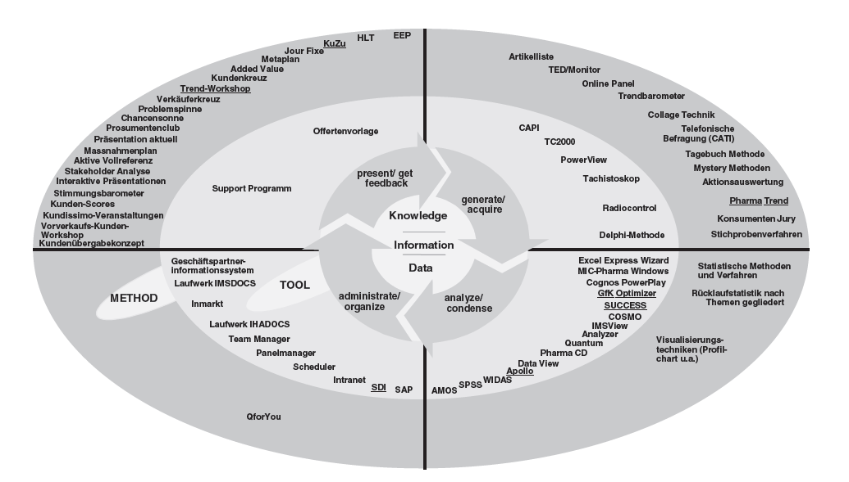

Рис. 7 Пример карты применения знаний

[Источник: Martin J. Eppler. Making Knowledge Visible through Knowledge Maps: Concepts, Elements, Cases. 2004. P-198.]
- Карты развития знаний/компетенций, использующиеся для отображения этапов развития компетенций и по сути являющиеся дорожными картами организационного обучения. Карты такого типа могут использоваться для понимания нужд компании в квалифицированных сотрудниках, а также для грамотного формирования команд. Пример, предложенный Эпплером отображает шаги, которые необходимо предпринять для развития компетенции в электронной коммерции (рис.8).

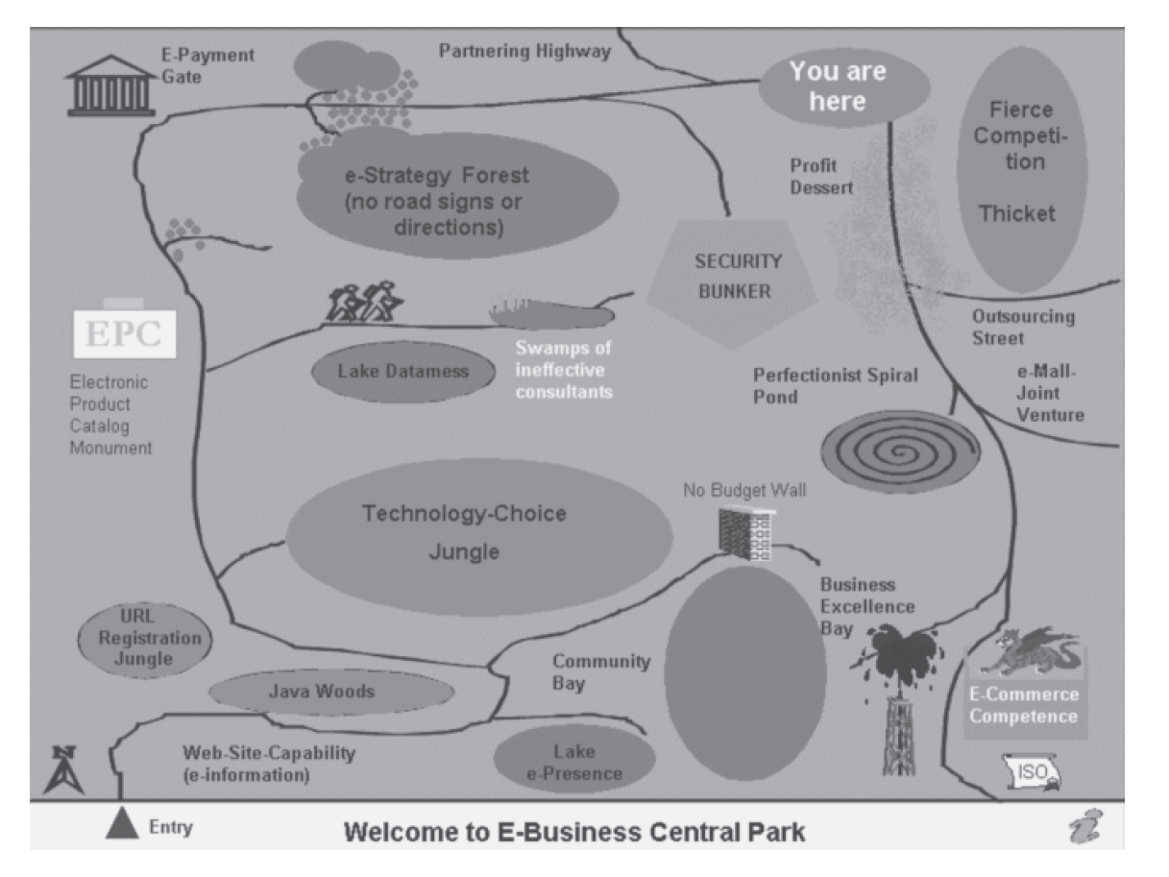

Рис. 8 Пример карты развития компетенций

[Источник: Martin J. Eppler. Making Knowledge Visible through Knowledge Maps: Concepts, Elements, Cases. 2004. P-199]
Также, возможно комбинированное отображение этих карт, например, зачастую совмещаются карта применения знаний и карта источников знаний.
На рисунке 9 схематически представлена та информация, которую в себя включают карты знаний, отмеченных ранее типов.

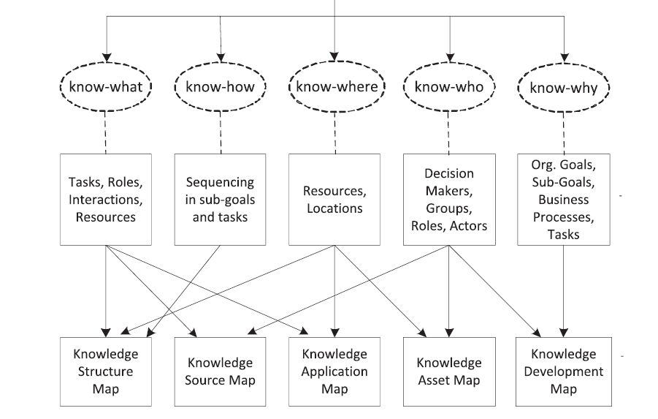

Рис. 9 Типы карт знаний
[Источник: Lila Rao-Graham, Gunjan Mansingh, Kweku-Muata Osei-Bryson. Building ontology-based knowledge maps to assist business process re-engineering. 2012. P-579.]

1.10 Методы создания и применения карт знаний
Различные исследователи и организации предлагают разные методы построения карт знаний, эти методы могут отличаться в зависимости от типа карты знания, от целей создания карты и так далее.
В статье «Methodologies for Building a Knowledge Map: A Literature Survey» предлагается трехэтапная методология создания карт знаний, которая была разработана в 2009 году. Процесс создания карты включает в себя три шага, первый — это создание онтологии знаний компании — концептуальную модель знаний предметной области. На втором шаге строится карта процессов, необходимая, чтобы более четко понять существующие в организации бизнес-процессы. Для создания карты необходимо опросить сотрудников, которые расскажут о работах, которые они выполняют. Уровень детализации процессов компания определяет самостоятельно, в зависимости от своих потребностей и от вида процесса. На третьем этапе происходит непосредственно процесс создания карты знаний и ее оценки. Созданная онтология знаний сопоставляется и накладывается на бизнес-процессы организации. Применение онтологии при извлечении информации от различных экспертов в организации обеспечивает полноту и согласованность процесса извлечения знаний. Оценка созданной карты знаний состоит в том, чтобы конечные пользователи были удовлетворены удобством использования карт знаний и применяли их во время своей работы.
В статье «A Conceptual Model for the Creation of a Process-Oriented Knowledge Map (POK-Map) and Implementation in an Electric Power Distribution Company» авторы рассматривают различные методологии составления карт знаний, а также предлагают свою методологию построения карт знаний, которая, по мнению авторов, сочетает в себе наиболее важные этапы рассмотренных моделей, и делает процесс реализации проекта карты знаний проще и эффективнее. Также, авторы говорят о том, что методология может варьироваться в зависимости от организационных ограничений и от потребностей самой компании. Метод построения карты знаний представлен на рисунке 10.
Первым шагом в данной модели является определение целей и требований к созданию карты знаний. На данном этапе нужно выявить потребности сотрудников, менеджеров к созданию карты знаний.
На втором шаге происходит идентификация ключевых процессов и знаний, которые важны для рассмотрения деятельности компании.
Третьим этапом выполняется декомпозиция знаний. На этом этапе определяются знания, использующиеся в конкретных бизнес-процессах, строится древовидная структура этих знаний.
На четвертом шаге выполняется проверка предложенных моделей знаний и создание окончательной модели.
Далее, на пятом шаге происходит оценка знаний сотрудников и выявление экспертов в областях знаний. Этот этап важен для понимания того, существуют ли у компании проблемы с точки зрения обладания необходимыми для работы знаниями.
Шестым шагом выполняется составление карты потоков знаний внутри компании, которая отражает пути обмена знаниями между сотрудниками.
Далее, на седьмом шаге разрабатывается мета-модель знаний компании, то есть модель, собирающая воедино модели знаний нескольких областей.
Восьмой шаг выполняется в компании по мере необходимости — это обновление карт потоков знаний. Если потоки обмена знаниями или области знаний устарели, карту необходимо обновить.

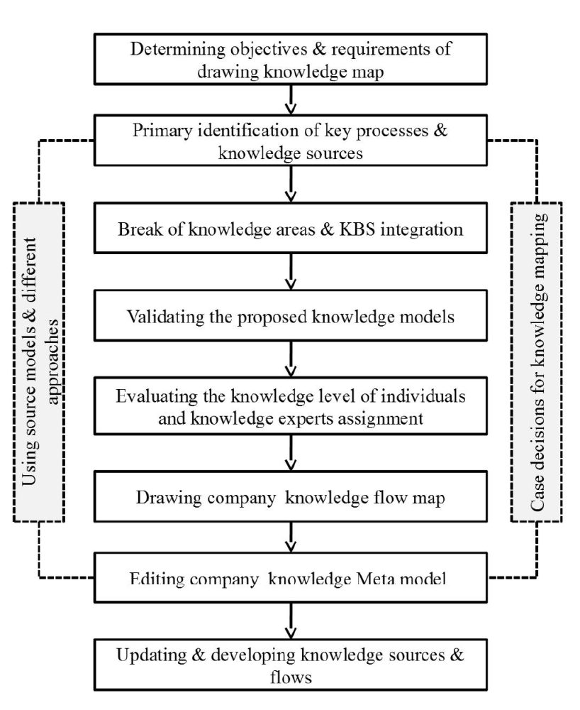

Рис. 10 Метод создания карты знаний

[Источник: Babak Teimourpour. A Conceptual Model for the Creation of a Process-Oriented Knowledge Map (POK-Map) and Implementation in an Electric Power Distribution Company. 2016. P-7.]

1.11 Разрывы в знаниях
Принято следующее определение разрывов в знаниях — это разница в знаниях, которые есть у сотрудников и компании в целом, и которые требуется сотрудникам для выполнения работы (знания о компетенциях, технических, управленческих, оперативных ноу-хау, навыках сотрудников). Наличие пробелов в знаниях неразрывно связанно со стратегическими разрывами — если компания не может делать то, что должна, чтобы успешно конкурировать с другими, значит, у она испытывает сложности также с управлением знаниями (рис.11). Таким образом, компания должна привести в соответствие ее стратегию и возможности, основанные на знаниях, проведя стратегический анализ имеющихся у нее ресурсов и способностей, и приобретя те знания, которых не достает, чтоб конкурировать.
Анализ пробелов в знаниях позволяет оценить, насколько сильно сотрудникам компании не хватает имеющихся у них знаний для того, чтобы успешно справляться с работой. Зачастую, организации упускают из виду критические пробелы в знаниях, что приводит к совершению одних и тех же повторяющихся ошибок, а также к увеличению времени выполнения работы. Результат анализа пробелов поможет компании понять, как улучшить ее бизнес-процессы, качество и скорость выполнения сотрудниками их работы.

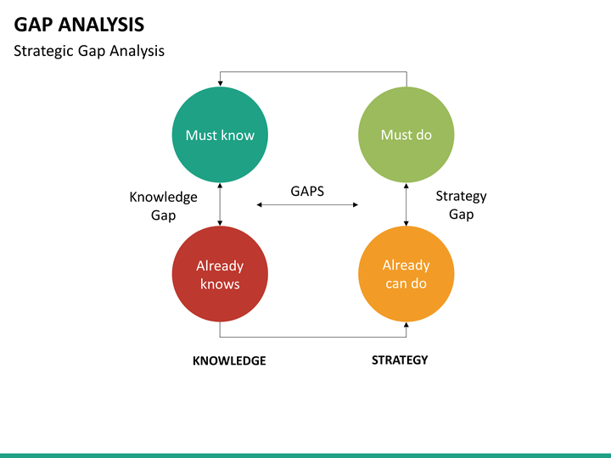

- Рис. 11 Пробелы в знаниях и стратегии
[Источник: Presentation Templates [Электронный ресурс] // sketchbubble.com — Режим доступа: https://www.sketchbubble.com/en/presentation-gap-analysis.html (дата обращения: 10.05.2020)]

Определение разрывов в знаниях непосредственно связанно с картами знаний, ведь карты знаний используются организациями в том числе для того, чтобы провести инвентаризацию явных и неявных знаний и в соответствии с этим сделать вывод о том, хватает ли компании имеющихся знаний для успешного конкурирования или нет.
Способы для организаций правильно устранить пробелы в знаниях:
- Расставлять приоритетов с упором на пробелы в знаниях
По мере того, как бизнес растет и развивается, разрыв в знаниях также увеличивается, поэтому недостаточно однократно обучить сотрудников и «залатать» пробелы в знаниях — это должен быть постоянный процесс. Пробелы в знаниях будут возникать на каждом этапе роста бизнеса, поэтому необходимо быть шаг впереди, заранее осознавать возможные пробелы в знаниях и устранять их.
- Не отставать от технологий обучения
К 2022 году более 54% сотрудников потребуется переквалификация. Быстрое развитие новых технологий обязует компании прикладывать огромные усилия для того, чтобы быть в курсе новых технологий и возможностей обучения.
- Сократить и ускорить процесс обучения
С помощью новых методов обучения, эксперты смогут легко создавать, быстро обновлять и делиться критическими знаниями с другими сотрудниками.

1.12 Выводы по главе 1
В данной главе был сделан анализ теоретической базы, посвященной теме управления знаниями и картирования знаний. Были отмечены основные процессы управления знаниями, поддержку которых должна осуществлять организация, если она хочет эффективно управлять знаниями. Также, в данной главе были приведены преимущества управления знаниями для компании, преимущества картирования знаний.
В этой части работы была приведена также классификация карт знаний, которая будет использоваться далее в построении карты знаний для того, чтобы определить подходящий тип карты для направления бизнес-анализа компании «Смарт Архитектс». Также, мною были рассмотрены методы создания карт знаний, на базе которых будет определен метод создания карты для компании.

ГЛАВА 2. Описание компании и анализ основных потребностей

2.1 Описание компании
Компания «Смарт Архитектс» является обществом с ограниченной ответственностью, занимающимся: оказание консультационных услуг в области моделирования бизнеса, управления корпоративной и ИТ архитектурами, регламентации бизнес-процессов, управления развитием и трансформацией бизнеса, в том числе цифровой трансформацией. Также, компания занимается подбором бизнес-архитекторов, архитекторов предприятия, специалистов по трансформации и ИТ-архитекторов для клиентов, обучением и научно-исследовательской деятельностью.
Компания «Смарт Архитектс» работает с такими крупными компаниями, как Газпром Нефть, TELEDOC, Почта России, ВТБ, Роснефть, Росатом и другие. Также, компания оказывала консультационные услуги по управлению корпоративной архитектурой Центральному Банку Нигерии.
За время своей работы на рынке корпоративной архитектуры (более 7 лет) компания обучила на своих курсах 265 специалистов, опубликовала более 50 научных статей по корпоративной архитектуре, реализовала 34 успешных проекта по архитектуре, выступила на научных конференциях и форумах более 20 раз и разработала 10 учебных курсов, преподаваемых в университетах.
Основные финансовые показатели:
- Выручка компании за 2018 год составила 13206 тыс. рублей, а в 2017 году — 17678 тыс. рублей (снижение выручки компании)
- Чистый убыток компании составил в 2018 году 580 тыс. рублей, а в 2017 году 116 тыс. рублей (рост чистого убытка компании)
- Изменение капитала компании с 2016 по 2017 год составило минус 117 тыс. рублей (снижение капитала компании)
- Чистые активы компании в 2018 году составили 1284 тыс. рублей, в 2017 — 1863 тыс. рублей (снижение чистых активов компании)

2.2 Краткое описание отрасли и места «Смарт Архитектс» в ней

Отрасль, в которой работает компания «Смарт Архитектс» можно охарактеризовать либо как отрасль консалтинговых услуг в IT в целом, либо отрасль консалтинговых услуг конкретно по архитектуре предприятий.
Обзор рынка IT-консалтинга:
Первые консалтинговые услуги появились более 100 лет назад, первой компанией стала американская фирма по менеджмент-консалтингу «Служба исследований бизнеса», а в Россию этот бизнес проник уже намного позже — в 1987 году и с 90-х начал активно развиваться. Оборот в отрасли IT-консалтинга (самый востребованный вид консалтинговых услуг) в мире составил в 2015 году 50 млрд. долларов, а отдельно в России 126 млрд. рублей за тот же год (по сравнению с 2014 годом рост на 10 млрд. рублей). Выручка консалтинговых компаний в России выросла в 2015 году на 7%, таким образом, можно назвать рынок IT-консалтинга привлекательным. Лидером российского рынка среди консалтинговых компаний является компания «Ланит», выручка которой составила в 2015 году почти 12 миллиардов рублей, на втором месте находится компания «Компьюлинк» с выручкой 8,5 миллиардов рублей и на третьем месте компания «КРОК» с выручкой 7 миллиардов рублей.
Основными направлениями в IT-консалтинге являются следующие:
- ИТ — аудит
- Разработка ИТ — стратегии
- Консалтинг по организации ИТ — процессов
- Внедрение систем уровня предприятия (ERP, CRM, Business Intelligence)
- Повышение управляемости, прозрачности деятельности организации за счет создания единой ИТ - инфраструктуры
Таким образом, «Смарт Архитектс» не относится к крупным игрокам на этом рынке, это скорее локальный игрок, работающий в большей степени на рынке Санкт-Петербурга. Однако, можно сказать, что на рынке конкретно услуг в области консультирования по архитектуре предприятий, компания является единственным крупным игроком на рынке России, по крайней мере, по результатам моих поисков в сети интернет.

2.3 Общая организационная структура компании
В компании «Смарт Архитектс» нет как таковых подразделений, а есть направления деятельности, в которых заняты различные сотрудники. В первую очередь, это направление бизнес-анализа — сбор, формализация и оценка бизнес-потребностей, выявление бизнес-эффектов от внедрения, управление требования на всех этапах жизненного цикла компании. В данном направлении работает наибольшее количество сотрудников компании — 4 бизнес-аналитика и 2 руководителя бизнес-анализа. Далее, направление обучения, то есть проведение курсов по TOGAF, корпоративной архитектуре, разработка курсов для университетов. Следующее направление — это направление разработки стратегий — стратегий цифровизации, IT-стратегий, а также демонстрации выгод от реализации стратегий. Далее, существует направление архитектуры, в него входит построение практики управления корпоративной архитектурой и проектирование корпоративной архитектуры.
В компании работают различные сотрудники, являющиеся специалистами в вышеназванных направлениях — «Transformation Architect», «Business Architect», «Information Architect», «Project Manager», «Value Architect», «IT Architect», «Business Analyst».
Деятельность в компании осуществляется по проектам, таким образом организационную структуру можно охарактеризовать как проектную. На сайте «Смарт Архитектс» обозначено, что они «формируют внутри команды культуру с акцентом на профессиональном росте, обучении и самосовершенствовании» и что «настоящая уникальность компании заключается в умении правильно применить профессиональные навыки людей».
Компания «Смарт Архитектс» относится к наукоемким организациям, в которых самым главным ресурсом являются навыки, знания и профессиональные компетенции сотрудников. Соответственно, для «Смарт Архитектс» особенно важным становится обмен знаниями и лучшими практиками, даже не смотря на относительной небольшой штат компании (не больше 15 человек).

2.4 Проблемы и потребности компании в области управления знаниями
В конце декабря 2019 года в компании «Смарт Архитектс» прошла встреча сотрудников, посвященная теме управления знаниями. На данной встрече сотрудники могли поделиться своими пожеланиями, касающимися УЗ, проблемами, с которыми они столкнулись во время работы — каких знаний не доставало сотрудникам, сколько времени они тратили на поиск необходимой информации, а также своими размышлениями по поводу базы знаний, которую планируется разработать. Результаты этого собрания в виде «доски идей» были предоставлены сотрудником компании для их последующего анализа и использования. На основе данной доски идей были составлены списки проблем и потребностей компании в области управления знаниями, которые будут в дальнейшем использоваться также для определения целей и требований к карте знаний.
Были выявлены следующие основные проблемы компании в области управления знаниями:
- Проблема с поиском актуальной информации о предыдущих и текущих проектах, о предыдущем опыте взаимодействия с клиентами, то есть проблема с поиском лучших практик
- Низкий уровень взаимодействия сотрудников, из-за чего нет возможности узнать необходимую информацию у экспертов
- Дублирование работ, повторное выполнение тех работ, которые уже были сделаны ранее другими сотрудниками, приводящее к возникновению ошибок, а также к трате полезного рабочего времени
- Невозможность обменяться инновационными идеями со всеми сотрудниками, что приводит к потере ценных для бизнеса идей
На основании анализа данных проблем и на основе идей сотрудников «Смарт Архитектс» были выявлены следующие потребности компании в области управления знаниями:
- Потребность в системном хранении организационного знания в компании (готовые презентации о деятельности компании «Smart Architects» для заказчиков, выполненные проекты, наработки по проектам, структура выполнения аналитических проектов) для получения быстрого доступа к ним текущими сотрудниками
- Потребность в минимизации времени, затрачиваемого на обучение новых сотрудников (включая поиск новыми сотрудниками экспертов в различных областях) путем организации отдельного раздела в базе знаний, включающего в себя основную информацию о должностных обязанностях сотрудника, об экспертах в различных областях и контактах для связи с ними, о методологиях выполнения аналитических проектов и т.д.
- Потребность в обмене опытом и инновационными идеями между экспертами
- Потребность в обучении сотрудников, обмене знаниями между ними путем организации различных встреч или конференций
- Потребность в наличии базы терминов и понятий (глоссария)
- Потребность в получении статистики, новостей по новым технологиям, интересным кейсам
- Потребность в разборе ключевых методологий бизнес-анализа
- Потребность в доступе к обучающим материалам по цифровой трансформации
Большую часть из представленных проблем и потребностей решает база знаний, созданием которой компания хочет заняться в ближайшем будущем. Однако, перед тем как приступить к разработке базы знаний, компании необходимо определить, какие знания будут храниться в этой базе, хватает ли имеющихся у компании знаний и где хранятся эти знания. За данную подготовительную работу отвечает аудит и картирование знаний, помогающие ответить на вопросы, поставленные выше. Таким образом, карта знаний для направления бизнес-анализа будет служить некоторой основой для базы знаний.

2.5 Выводы по главе 2
В данной главе было сделано описание компании «Смарт Архитектс» и отрасли, в которой работает компания. Также, в главе 2 было сделано описание состояния компании в области управления знаниями — исходя из данных, полученных от компании были сделаны выводы о том, что компания испытывает потребность в эффективном управлении знаниями, так как испытывает значительные трудности, касающиеся обучения новых сотрудников и их быстрого онбординга, обмена знаниями между текущими сотрудниками, быстрого поиска необходимой информации.
Компания «Смарт Архитектс» приняла решение о том, что ей необходимо создать базу знаний, в которой бы хранились все наработанные документы, результаты проектов и обучающие материалы. Перед созданием базы знаний компании было решено провести аудит знаний направления бизнес-анализа и составить карту знаний.

Глава 3. Разработка карты знаний для компании «Смарт архитектс»
Разработка карты знаний будет осуществляться для одного из направлений деятельности компании «Смарт Архитектс» — для направления бизнес-анализа, поскольку в данном направлении занято наибольшее число сотрудников, а также услуги данного направления пользуются наибольшим спросом у заказчиков. Также, можно отметить, что новые сотрудники, которых компания приняла на работу в прошлом году заняты именно в данном направлении и именно это направление будет расширяться дальше. Более того, на встрече, которая прошла в декабре 2019 года именно сотрудники отдела бизнес-анализа высказывали наибольшее число потребностей в базе знаний.

3.1 Метод разработки карты знаний для направления бизнес-анализа компании «Смарт Архитектс»
Методы создания карт знаний, которые были описаны ранее в главе 1 будут являться базой для разработки методологии для карты знаний «Смарт Архитектс», из данных методов будут взяты те шаги, которые применимы к самой компании. Как было отмечено ранее, авторы методологий считают, что методы создания карт могут изменяться в зависимости от потребностей компании, от типа карты знаний, соответственно, нет необходимости использовать единый стандартизированный подход.
Первым шагом необходимо определить цели создания карты знаний, какую потенциальную выгоду сможет получить компания от использования карты. Данный шаг является первым и основополагающим не только в приведенных методологии, а также и в других методологиях, не отмеченных в данной работе. От целей разработки карты знаний будет зависеть выбор типа карты знаний, ее визуальное представление.
На втором шаге будут определены требования к карте знаний, которые выражают сотрудники компании. Определение требований сотрудников является очень важным этапом, ведь даже правильно разработанная карта знаний может оказаться бесполезной для сотрудников, если ее формат будет неудобен.
Третьим шагом будет определен тип карты из классификации Эпплера и вариант ее визуального представления с учетом целей разработки и требований сотрудников.
На четвертом шаге будет проведен аудит знаний компании, будут выявлены явные знания компании в виде различных документов, которые необходимы для выполнения типового проекта по бизнес-анализу
На пятом шаге будет составлена сама карта знаний — будут непосредственно собраны явные знания — существующие в компании документы, а также неявные знания — опыт и навыки сотрудников, и эти знания будут организованы в карту знаний.
Далее, после создания карты знаний, будут проанализированы проблемы, которые есть у направления бизнес-анализа компании «Смарт Архитектс» в области управления знаниями — каких знаний не хватает, какие знания создаются, но не хранятся и не используются. Также, будут даны некоторые рекомендации по исправлению существующих проблем (разрывов в знаниях).

3.2 Цели разработки карты знаний для подразделения бизнес-анализа компании «Смарт Архитектс»
Исходя из потребностей компании, выявленных в главе 2 и проблем, которые испытывает компания в области управления знания можно сделать вывод о том, что компании требуется разработка системы управления знаниями. Одним из первых этапов разработки системы управления знаниями на данный момент является картирование знаний компании, которое даст общее представление о текущем положении в компании.
Для определения целей разработки карты знаний были проанализированы отмеченные ранее проблемы и потребности сотрудников «Смарт Архитектс», а также были проведены короткие интервью с бизнес-аналитиками компании, которые непосредственно будут являться пользователями карты знаний.
Таким образом, целями разработки карты знаний в компании будут являться:
- Создание возможности для новых сотрудников компании получить представление о процессе выполнения проектов
- Снижение временных затрат на обучение и адаптацию сотрудников за счет наличия доступной информации о документах и знания, необходимых для выполнения проекта и их местоположении — новые сотрудники быстрее будут готовы приступить к работе самостоятельно, не завися от помощи более опытных сотрудников
- Создание возможности для текущих сотрудников, экспертов иметь больше времени на разработку собственных проектов, вместо обучения новичков - повышение концентрации и работоспособности в следствие отсутствия необходимости отвлекаться от работы для помощи новичкам
- Снижение времени на поиск необходимой информации за счет наличия в карте знаний данных о местонахождении документов или сведений об экспертах — владельцах знаний
- Выявление брешей — недостающих знаний, которое в последующем требует создания и приобретения этих знаний
- Выявление проблем, связанных с накоплением, передачей и хранением знаний, например, знания, полученные в результате бизнес-процесса не были задокументированы и их хранение никак не осуществлялось, или в процессе выполнения проекта была успешна использована новая практика, однако, сотрудники не поделились ей и ее будущее использование другими сотрудниками стало невозможным
- Возможность оценки на основе карты знаний текущего состояния организации в области управления знаниями и, в последствие, совершенствования решений по УЗ (на основе анализа того, на каких этапах бизнес-процесса возникает нарушение потоков знаний)
Разработка карты знаний для компании в общем имеет два направления целей — это облегчение процесса обучения новых сотрудников, что поспособствует более быстрому включению сотрудников в работу, а также это предварительная работа перед созданием базы знаний компании. Перед тем, как создавать базу знаний, компании необходимо понять, какие именно знания в нее необходимо заносить, какие знания были бы полезны, и, если перед созданием базы знаний не уделить достаточно времени картированию знаний и анализу разрывов в знания, база знаний может оказаться не такой полезной, потому что не будет в полной мере удовлетворять потребности сотрудников в знаниях.

3.3 Требования сотрудников направления бизнес-анализа к карте знаний
Очень важно понять требований сотрудников, конечных пользователей, к представлению карты знаний. Для определения требований к карте знаний также были опрошены два бизнес-аналитика компании «Смарт Архитектс».
- В карте знаний должны быть указаны сотрудники, эксперты в областях знаний, у которых можно получить консультацию
- В карте знаний должны быть отмечены существующие полезные материалы, на основе которых можно выполнить проект по бизнес-анализу
- Карта должна описывать весь процесс выполнения работ по проекту так, чтобы новым сотрудникам было легко разобраться в том, какие задачи им необходимо выполнить
- В карте знаний должны быть отмечены исполнители работ
- Карта знаний должна быть понятной и наглядной, шрифт должен быть читаемым, на карте не должно присутствовать лишних элементов, препятствующих удобному чтению карты

3.4 Определение типа карты знаний
Исходя из целей создания карты знаний, а также из требований сотрудников к карте знаний, был определен единственный подходящий тип карты знаний — это карта применения знаний, а именно карта знаний, основанная на процессах. Хочется отметить, что данный типа карты на данный момент используются компаниями чаще всего, что обуславливается их преимуществами:
- Все документы, информация, справочные материалы, а также неявные знания сотрудников учитываются как входы и выходы бизнес-процессов
- Чаще всего бизнес-процесс внутри организации меняются не так часто, как штат сотрудников, которые могут покинуть организацию, то есть карта может дополняться новыми знаниями, сведениями о хранении знаний, однако сама основа карты будет оставаться неизменной в течение долгого срока, что существенно сэкономит время при дальнейшей работе с картой
- Учитываются ответственные за выполнение работы, определен их вклад в использование и создание новых знаний
- Контроль за потоками знаний может быть осуществлен наравне с контролем бизнес-процессов (по такой карте легко проанализировать, где процесс управления знаниями, потоки знаний, прерываются)
Карты знаний одного типа могут выглядеть по-разному в разных компании, в зависимости от того, какое представление карты будет удобно сотрудникам, и какие именно элементы будут включены в карты знаний.
Мною были проанализированы возможные варианты представления процессной карты знаний, один вариант из статьи, находящейся в свободном доступе, а другой - шаблон процессной карты знаний, разработанный американским центром производительности и качества, который является ведущим мировым авторитетом в области лучших практик, управления процессами и знаниями.
Одним из возможных представлений карты знаний является схема процессов с указанием требуемых явных и неявных знаний, и документов, которые создаются в результате процессов, которая была предложена в статье «Разработка и применение процессно-ориентированных карт знаний в управлении предприятием». Процессно-ориентированная карта знаний в этой статье выглядит следующим образом — указаны роли участников процессов, задачи, которые они выполняют и документы, которые они разрабатывают (рис.12). Также, над каждой задачей стоит код явного и неявного знания, которые требуются участникам процесса. Расшифровка кодов знаний указана далее, в пояснительной записке (рис.13). В достоинствах такого типа отображения можно отметить наглядность процессов внутри организации, с указанием ролей сотрудников, а также наличие указания входных и выходных знаний у процессов. Однако, сложность такого представления в том, что сотрудники будут тратить свое время, ищя соответствующее коду знание в табличке с пояснениями. Также, исходя из таблички сотрудники будут знать, какое конкретно знание им требуется, однако не смогут понять, где его найти, и у какого сотрудника попросить разъяснить какую-то информацию, то есть с точки зрения использования, такая карта будет не совсем полезна. Более того, используя эту карту нельзя понять, насколько велик разрыв в знаниях, насколько сильно компания нуждается в пересмотре процессов управления знаниями, то есть выполнить анализ состояния управления знаниями в организации по такой карте невозможно.

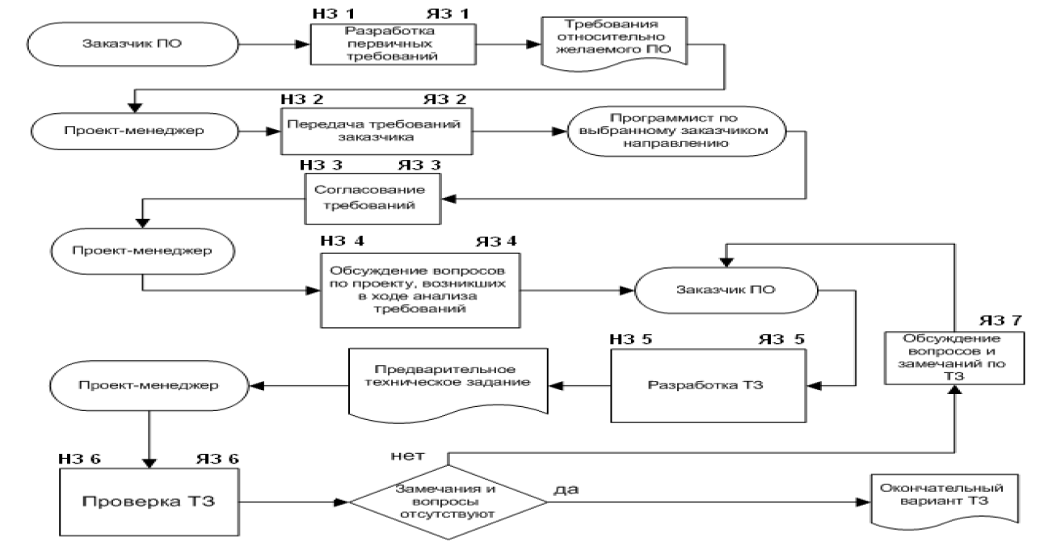

Рис. 12 Пример процессной карты знаний

[Источник: E. Вильгельм. Разработка и применение процессно-ориентированных карт знаний в управлении предприятием. 2011. С-6]

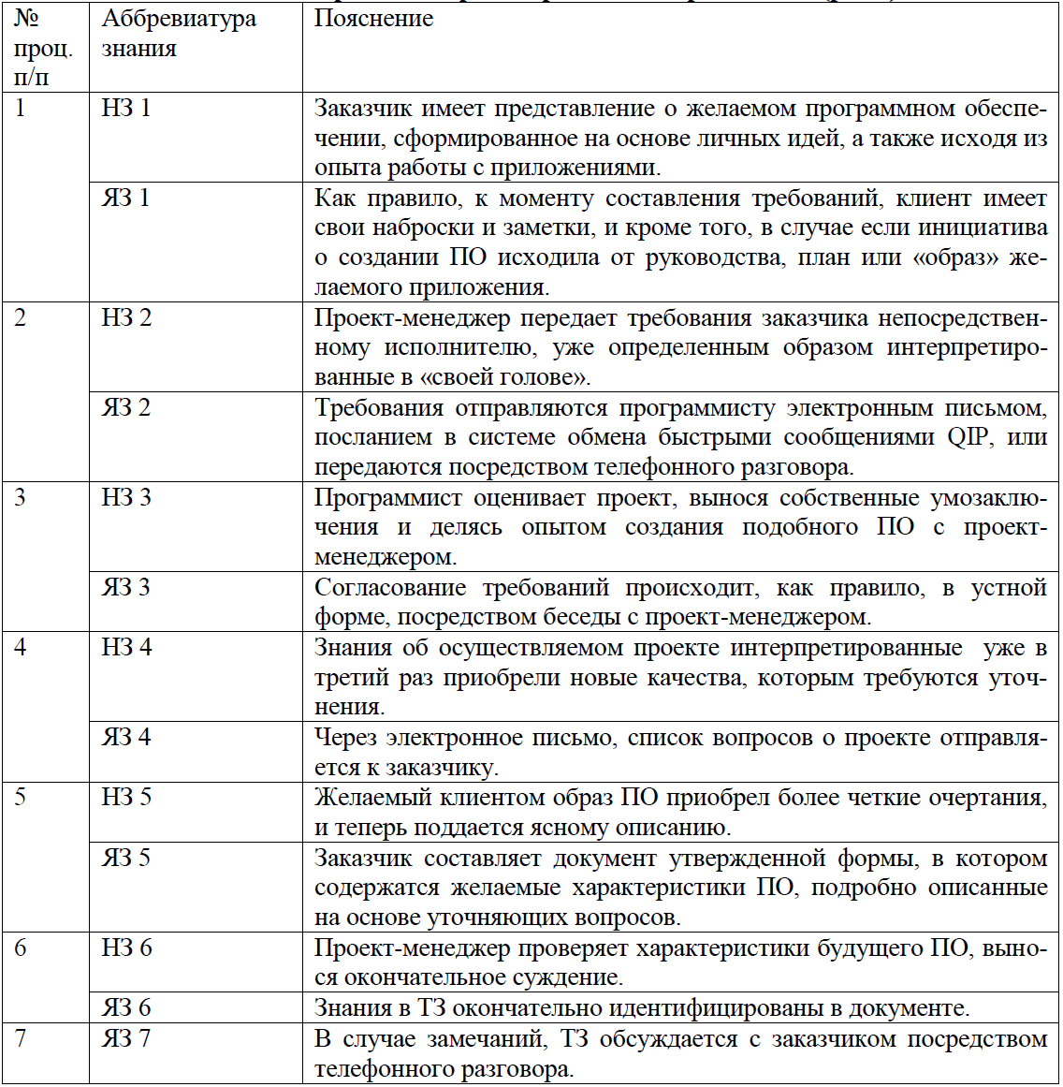

Рис. 13 Пояснение к процессной карте знаний

[Источник: E. Вильгельм. Разработка и применение процессно-ориентированных карт знаний в управлении предприятием. 2011. С-7]
Американский центр производительности и качества в 2019 году опубликовал у себя на сайте шаблон процессно-ориентированной карты знаний с примерным вариантом его заполнения (рис.14). В таблице отображено, каким образом компания ищет и нанимает новых сотрудников, отмечены два основных процесса — создание вакансии и непосредственно подбор персонала, а также задачи внутри этих процессов. В следующих столбцах отмечены требуемые для выполнения задач знания, владельцы этих знаний, тип знаний — явные или неявные, расположение знаний, какие сотрудники могут проверить и подтвердить правильность знаний, а также величина разрыва в знаниях по пятибалльной шкале. В последнем столбце таблицы есть возможности внести дополнительную информацию, например, объясняющую величину разрыва в знаниях. Данная таблица наиболее полно представляет процессы, задачи и использующиеся знания, а также содержит элемент анализа разрывов знаний.

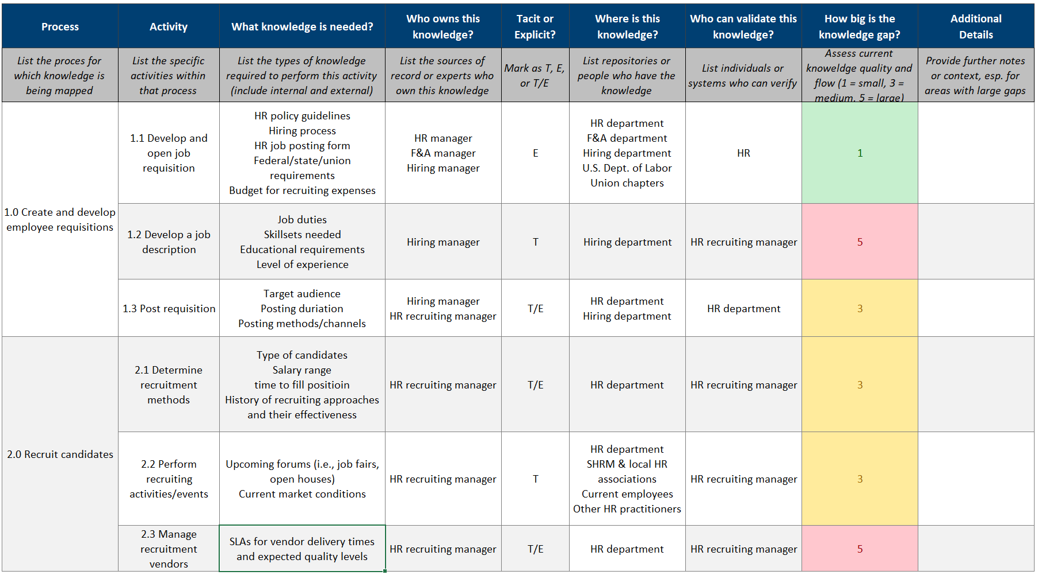

Рис. 14 Пример заполнения шаблона процессно-ориентированной карты знаний
[Источник: American Productivity & Quality Center [Электронный ресурс] // apqc.org— Режим доступа: https://www.apqc.org/resource-library/resource-listing/apqcs-process-based-knowledge-map-editable-template (дата обращения 10.05.2020)]

Таким образом, шаблон американского центра производительности был выбран в качестве представления карты знаний для компании «Смарт Архитектс» — в шаблон будут добавлены следующие столбцы:
- «Роль исполнителя», в котором будет указываться исполнитель задачи
- «Какие знания создаются в результате выполнения задачи?», в котором будут указываться документы и знания, которые были созданы в результате выполнения задачи
- «Явное или неявное», в котором будет указываться тип знаний, полученных в результате выполнения задачи
- «Где хранятся знания?», в котором будет указываться место хранения знаний или конкретные сотрудники, обладающие этим знанием

Данные столбцы необходимы для того, чтобы проследить потоки знаний после создания знаний — происходит ли обмен знаниями между сотрудниками и хранятся ли где-то полученные знания, и на основании этого сделать выводы о том, насколько эффективно компания управляет своими знаниями.
Перед заполнением шаблона будет нарисована карта процесса выполнения проектов по бизнес-аналитике, выполненная в одном из наиболее популярных программных продуктов для моделирования бизнес-процессов — ARIS.

3.5 Создание карты знаний
В первую очередь необходимо построить карту процесса выполнения проекта по бизнес-анализу. Так как сотрудники компании «Смарт Архитектс» не имеют достаточного времени для того, чтобы участвовать непосредственно в создании карты процесса, первоначальный вид карты будет сформирован мной самостоятельно, опираясь на содержание курса «Управление IT-проектами», преподаваемого в Высшей школе менеджмента, на стандарт, разработанный компанией Газпром Нефть, который определяет порядок выполнения ИТ проектов, а также на третью версию руководства по бизнес-анализу, составленную международным институтом бизнес-анализа IIBA — BABOK v.3.0. В руководстве представлены подходы к планированию бизнес-анализа, к выполнению аналитических проектов, стратегиям бизнес-анализа. До составления карты процессов я узнала об участниках процесса, непосредственно занятых в проекте по бизнес-анализу — это руководитель бизнес-анализа и бизнес-аналитик. После самостоятельного составления карты процессов, было проведено согласование карты с участниками процесса — были внесены соответствующие изменения и доработки.
На первом шаге был определен перечень основных процессов процессов/этапов выполнения проекта по бизнес-анализу:
- Предпроектная работа
- Оценка требований
- Выбор ИТ решения
- Определение конкретного ИТ-решения
- Реализация ИТ-решения
- Завершение проекта
- Постпроектная работа
Далее, для основных процессов были определены задачи, выполняющиеся на этих этапах:
1.1 Планирование работ — определение состава работ, последовательности выполнения работ и календарного плана, определение основных вех проекта
1.2 Проработка бизнес-инициативы — описание причины возникновения потребности в изменениях у компании-заказчика, определения перечня заинтересованных лиц (инициатор, заказчик, спонсор проекта), определение целей и задач проекта, сроков реализации, планируемых результатов, будущих выгод, критериев успешности проекта, допущений, ограничений, а также рисков, препятствующих реализации
1.3 Разработка паспорта проекта — составление документа «Паспорт проекта» на основе данных, полученных от заказчика на этапе проработки бизнес-инициативы
1.4 Разработка предварительной финансовой модели — формирование плана доходов и расходов по проекту, расчёт предварительной экономической эффективности проекта, оценка привлекательности инвестирования в такой проект, расчет бюджета, при котором проект будет экономически эффективен
1.5 Разработка презентации для инициации проекта — создание презентации, включающей в себя описание потребности для реализации проекта, проблем, которые решает успешное выполнение проекта, обоснование реализации проекта, а также элементы, входящие в паспорт проекта — объем работ, прогнозные сроки и бюджет, процессы внутри компании, которые будут изменены, показатели эффективности и критерии успешности проекта
2.1 Планирование работ — обновление плана выполнения работ (состава работ и календарного плана)
2.2 Разработка бизнес-требований — выявление бизнес-требований заказчика и заинтересованных сторон, выяснение и устранение разногласий в требованиях и проведение опросов для уточнения предполагаемых выгод и результатов проекта
3.1 Планирование работ — обновление плана выполнения работ (состава работ и календарного плана)
3.2 Обследование as-is процессов и IT-систем — составление карты бизнес-процессов в ARIS, описания карты процессов, реестра процессных ролей с описанием каждой роли, реестра целевых показателей эффективности процессов с методикой расчета этих показателей, реестр точек интеграции со смежными процессами и ИТ-системами
3.3 Моделирование to-be процессов — построение карты процессов «to be» в ARIS, описание построенных процессов, реестр процессных ролей с описанием каждой роли, реестр целевых показателей эффективности
3.4 Разработка плана организационных изменений — определение комплекса мероприятий по изменению процессов и ИТ-систем с «as is» к «to be»
3.5 Разработка функционально-технических требований — детализация бизнес-требований до уровня конкретных функциональных и нефункциональных требований
3.6 Профилирование данных — обнаружение данных, от которых зависит выполнение проекта, на базе которых могут приниматься решения по проекту
3.7 Разработка финансовой модели — расчет экономической эффективности проекта, основываясь на сведениях о бюджете и ключевых показателей эффективности, указанных в паспорте проекта, актуализация финансовой модели
3.8 Разработка презентации на инвестиционное решение — создание презентации для инвестиционного комитета, обосновывающей необходимость и обоснованность инвестирования в проект
3.9 Разработка и экспертиза технического задания к отбору контрагентов, критериев отбора и технического задания к договору — написание технического задания к заявке на оказание услуги на основе выявленных ранее бизнес-требований, функциональных и технических требований, разработка критериев для оценки предложений контрагентов
3.10 Разработка стратегии реализации проекта
4.1 Планирование работ — обновление плана выполнения работ (состава работ и календарного плана)
4.2 Экспертиза технического задания и технического проекта на ИТ-решение
5.1 Планирование работ — обновление плана выполнения работ (состава работ и календарного плана)
5.2 Экспертиза инструкций по работе с ИТ-решением и тестирование ИТ-решения
5.3 Экспертиза программы и методики консультаций, программы и методики испытаний, соглашение об уровне сервиса и программы опытно-промышленной эксплуатации
5.4 Участие в приемо-сдаточных мероприятиях — участие в приемочном тестировании и выявление замечаний по ходу тестировании при наличии несоответствий требованиям, составление протокола приемочного тестирования
6.1 Планирование работ — обновление плана выполнения работ (состава работ и календарного плана)
6.2 Расчет достижения бизнес-эффектов и параметров востребованности — расчет достижения показателей, отмеченных в финансовой модели, проведение встреч с ключевыми пользователями
6.3 Разработка отчета о результатах проекта — составление отчета о достижении целей и задач проекта, оценка объективности выявленных ранее рисков, оценка бизнес-эффектов внедрения ИТ-решения
7.1 Планирование работ — обновление плана выполнения работ (состава работ и календарного плана)
7.2 Расчет достижения бизнес-эффектов и параметров востребованности — контроль достижения показателей эффективности в контрольных точках
Дерево процессов (этапов) и задач отображено на рисунке 15.

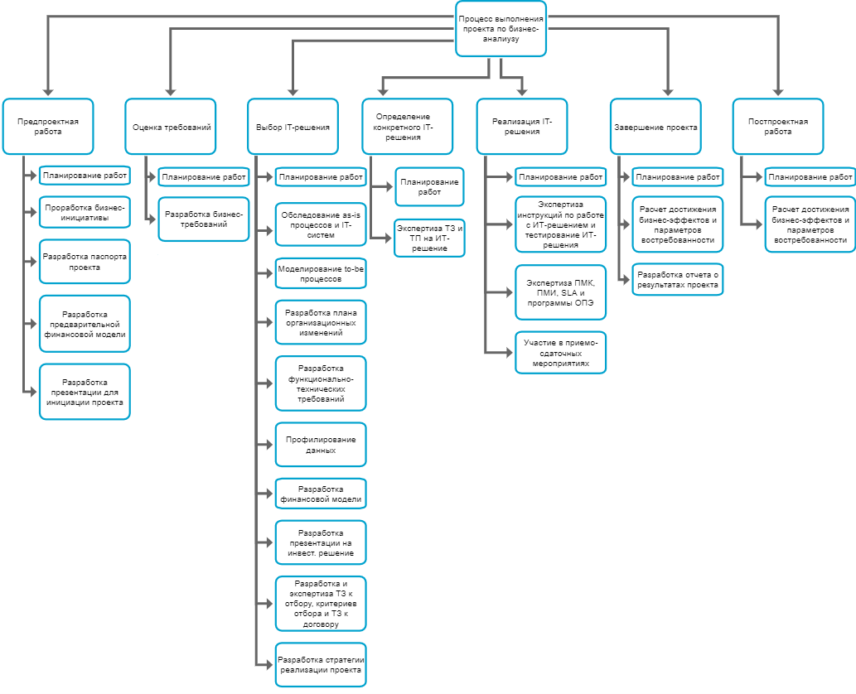

Рис. 15 Дерево задач по выполнению проекта по бизнес-анализу
После того, как были определены основные этапы проекта по бизнес-анализу и задачи, относящиеся к этим этапам, можно приступить к созданию непосредственно карты знаний.
В карту знаний были в первую очередь занесены определенные ранее процессы и задачи, далее у всех задач были определены роли исполнителей — их две — это бизнес-аналитик и руководитель бизнес-анализа. Здесь необходимо отметить, что результаты задачи, исполняемых бизнес-аналитиком контролируются и проверяются руководителем бизнес-анализа, который, по сути, должен иметь те же и большие знания.
После этого, для задач были определены явные и неявные знания, необходимые для их выполнения — стандарты, шаблоны, методички, а также практический опыт, навыки и знания самих сотрудников. Для хранения документов и различных материалов в компании используется Google-Диск, к которому сотрудникам предоставляется свободный доступ. Таким образом, для того, чтобы определить, какие знания имеются у компании для помощи в выполнении каждой из задач были проанализированы документы, хранящиеся на Google-диске — был проведен аудит явных знаний. Для определения требуемых для выполнения задач неявных знаний было проведено интервью с бизнес-аналитиком компании, которая рассказала, какие именно знания, навыки и опыт являются важными для той или иной задачи.
Таким образом, были заполнены первые четыре столбца карты знаний, описывающие процессы, задачи, исполнителей и необходимые явные и неявные знания (таблица 2).
- Элементы карты знаний для компании «Смарт Архитектс»

Процесс | Задача | Роль исполнителя | Необходимые знания
Список процессов, для которых строится карта знаний | Список задач внутри процессов | Список исполнителей задачи | Список необходимых для выполнения задачи знаний
1. Предпроектная работа | 1.1 Планирование работ | Руководитель по бизнес-анализу | • Стандарт СК-15.05.03 Управление ИТ-проектами  • Шаблон "Реестр Замечаний"  • Шаблон 08.20.02.01-04 "План управления проектом"  • ГОСТ Р 54869 — 2011 Проектный менеджмент  • Требования к управлению проектом  PMBOK Guide  • Практический опыт работы со спонсорами проекта  • Навыки описания работ, структурной декомпозиции, сетевого планирования и планирования ресурсов
 | 1.2 Проработка бизнес-инициативы | Бизнес-аналитик | • Стандарт СК-15.04.00 "Управление требованиями в сфере ИТАТ"  • Практический опыт общения и согласования работ с заказчиком  • Знания в области управления проектами, умение определять и формулирование показатели эффективности, критерии успешности  • Опыт работы с рисками - навык определения и проработки рисков
 | 1.3 Разработка паспорта проекта | Бизнес-аналитик | • Стандарт СК-15.05.01 Управление портфелем ИТ-проектов  • Шаблон 08.20.02.01-01 "Паспорт проекта"  • Опыт согласования с заказчиком паспорта проекта

Продолжение таблицы 2

1 | 2 | 3 | 4
1. Предпроектная работа | 1.4 Разработка предварительной финансовой модели | Бизнес-аналитик | •Шаблон - 08.20.02.02-04 Экономическая эффективность проекта  •Методика - М-08.20.02.02-01 "Методика оценки экономическое эффективности проекта  • Стандарт СК-15.01.03 - "Оценка бизнес-результата ИТ- проектов"  • Опыт оценки инвестиционных проектов  • Знания в области финансов
 | 1.5 Разработка презентации для инициации проекта | Бизнес-аналитик | • Инструкция по формированию БЭ  • Шаблон Ш-08.20.02.01-01 "Презентация проекта на ПК Блока Этап 0  • Опыт в создании презентаций и работы с программами для создания презентаций
2. Оценка требований | 2.1 Планирование работ | Руководитель по бизнес-анализу | • Стандарт СК-15.05.03 Управление ИТ-проектами  • Шаблон "Реестр Замечаний"  • Шаблон 08.20.02.01-04 "План управления проектом"  • ГОСТ Р 54869 – 2011 Проектный менеджмент  • Требования к управлению проектом PMBOK Guide  • Практический опыт работы со спонсорами проекта  • Навыки описания работ, структурной декомпозиции, сетевого планирования и планирования ресурсов
 | 2.2 Разработка бизнес-требований | Бизнес-аналитик | • Стандарт СК-15.05.03 Управление ИТ-проектами  • Шаблон Ш-08.20.20.01-03 "Бизнес-требования"  • Знание различных методов анализа требований (интервью, анализ документов)  • Умение грамотно выявлять бизнес-потребности заказчика и преобразовывать бизнес-потребности в бизнес-требования
Продолжение таблицы 2

1 | 2 | 3 | 4
3. Выбор ИТ решения | 3.1 Планирование работ | Руководитель по бизнес-анализу | • Стандарт СК-15.05.03 Управление ИТ-проектами  • Шаблон "Реестр Замечаний"  • Шаблон 08.20.02.01-04 "План управления проектом"  • ГОСТ Р 54869 – 2011 Проектный менеджмент  • Требования к управлению проектом  PMBOK Guide  • Практический опыт работы со спонсорами проекта  • Навыки описания работ, структурной декомпозиции, сетевого планирования и планирования ресурсов
 | 3.2 Обследование as-is процессов и IT-систем | Бизнес-аналитик | • Шаблон "Отчет об обследовании существующих бизнес-процессов и систем"  • Требования стандарта СК-08.10.02 к карте бизнес-процессов в ARIS  • Требования стандартов СК-08.10.02 и СК-08.00.02 к текстовому описанию бизнес-процессов  • Шаблон Ш-08.00.02-01 "Общие и локальные процессы"  • Реестр процессных ролей Ш-15.01.05-10  • Знание нотаций моделирования бизнес-процессов
 | 3.3 Моделирование to-be процессов | Бизнес-аналитик | • Требования стандарта СК-08.10.02 к карте бизнес-процессов в ARIS  • Требования стандартов СК-08.10.02 и СК-08.00.02 к текстовому описанию бизнес-процессов  • Шаблон Ш-08.00.02-01 "Общие и локальные процессы"  • Реестр процессных ролей Ш-15.01.05-10  • Знание нотаций моделирования бизнес-процессов
 | 3.4 Разработка плана организационных изменений | Бизнес-аналитик | • Знание моделей и стратегий организационных изменений  • Опыт в разработке планов организационных изменений для компаний - заказчиков

Продолжение таблицы 2
1 | 2 | 3 | 4
3. Выбор ИТ решения | 3.5 Разработка функционально-технических требований | Бизнес-аналитик | • Стандарт СК-15.05.03 Управление ИТ-проектами  • Шаблон Ш-15.07.04 "Функциональные требования к системе"  • Опыт в описании сценариев использования различных ИТ-решений и формулировании функциональных требований на основе сценариев  • Опыт в разработке технических требований к ИТ-системам
 | 3.6 Профилирование данных | Бизнес-аналитик | • Опыт профилирования данных, полученный непосредственно во время выполнения проекта
 | 3.7 Разработка финансовой модели | Бизнес-аналитик | • Шаблон - 08.20.02.02-04 Экономическая эффективность проекта  •Методика - М-08.20.02.02-01 "Методика оценки экономическое эффективности проекта  • Стандарт СК-15.01.03 - "Оценка бизнес-результата ИТ- проектов"  • Опыт оценки инвестиционных проектов  • Знания в области финансов
 | 3.8 Разработка презентации на инвестиционное решение | Бизнес-аналитик | • Шаблон презентации на инвестиционное решение
 | 3.9 Разработка и экспертиза технического задания к отбору контрагентов, критериев отбора и технического задания к договору | Бизнес-аналитик | • Шаблон Ш-05.01.00-02 "Инструкция по участию в отборе"  • Типовая форма технического задания (Приложение №4 к договору на оказание консультационных услуг)  • Шаблон Ш-08.20.02.03-01 "Техническое задание"  • Опыт написания технических заданий для ИТ-решений  • Опыт определения критериев отбора для ИТ-решений и знания в технической области

Продолжение таблицы 2

1 | 2 | 3 | 4
3. Выбор ИТ решения | 3.10 Разработка стратегии реализации проекта | Бизнес-аналитик | • Знание этапов реализации проекта  • Опыт разработки стратегий реализации ИТ-проектов
4. Определение конкретного ИТ-решения | 4.1 Планирование работ | Руководитель по бизнес-анализу | • Стандарт СК-15.05.03 Управление ИТ-проектами  • Шаблон "Реестр Замечаний"  • Шаблон 08.20.02.01-04 "План управления проектом"  • ГОСТ Р 54869 – 2011 Проектный менеджмент  • Требования к управлению проектом  PMBOK Guide  • Практический опыт работы со спонсорами проекта  • Навыки описания работ, структурной декомпозиции, сетевого планирования и планирования ресурсов
 | 4.2 Экспертиза технического задания и технического проекта на ИТ-решение | Бизнес-аналитик | • Шаблон "Реестр замечаний"
5. Реализация ИТ-решения | 5.1 Планирование работ | Руководитель по бизнес-анализу | • Стандарт СК-15.05.03 Управление ИТ-проектами  • Шаблон "Реестр Замечаний"  • Шаблон 08.20.02.01-04 "План управления проектом"  • ГОСТ Р 54869 – 2011 Проектный менеджмент  • Требования к управлению проектом  PMBOK Guide  • Практический опыт работы со спонсорами проекта  • Навыки описания работ, структурной декомпозиции, сетевого планирования и планирования ресурсов
Продолжение таблицы 2
1 | 2 | 3 | 4
5. Реализация ИТ-решения | 5.2 Экспертиза инструкций по работе с ИТ-решением и тестирование ИТ-решения | Бизнес-аналитик | • Навык экспертизы и тестирования ИТ-решений  • Навык работы с ИТ-системами
 | 5.3 Экспертиза программы и методики консультаций, программы и методики испытаний, соглашение об уровне сервиса и программы опытно-промышленной эксплуатации | Бизнес-аналитик | • Шаблон "Реестр замечаний"  Шаблон Ш-15.03.04-06 "Операционная инструкция пользователя
 | 5.4 Участие в приемо-сдаточных мероприятиях | Бизнес-аналитик | • Стандарт СК-15.05.03 "Управление ИТ-проектами"  • Методика приемо-сдаточных испытаний  • Шаблон Ш-15.05.03.04-01 "Реестр замечаний ИТ-системы

Продолжение таблицы 2
1 | 2 | 3 | 4
6. Завершение проекта | 6.1 Планирование работ | Руководитель по бизнес-анализу | •Стандарт СК-15.05.03 Управление ИТ-проектами  •Шаблон "Реестр Замечаний"  •Шаблон 08.20.02.01-04 "План управления проектом"  •ГОСТ Р 54869 – 2011 Проектный менеджмент  •Требования к управлению проектом  PMBOK Guide  •Практический опыт работы со спонсорами проекта  •Навыки описания работ, структурной декомпозиции, сетевого планирования и планирования ресурсов
 | 6.2 Расчет достижения бизнес-эффектов и параметров востребованности | Бизнес-аналитик | • Стандарт СК-15.05.03 "Управление ИТ-проектами  • Методика М-08.20.02.02-01 "Методика оценки экономической эффективности проектов"  • Шаблон Ш-08.20.02.02-04 "Финансовая модель"  • Инструкция по формированию бизнес-эффектов  •Шаблон "Отчет по оцифровке параметров востребованности и бизнес-эффектов"  • Опыт оценки инвестиционных проектов  • Знания в области финансов
 | 6.3 Разработка отчета о результатах проекта | Бизнес-аналитик | • Шаблон Ш-15.05.03.05-01 "Итоговый отчет о результатах проекта"  • Шаблон презентации о завершении проекта  • Опыт в анализе соответствия целей проекта его результатам, анализе бюджета и отклонений от бюджета, опыт в анализе журнала изменений на проекте, навык анализа выученных уроков
Продолжение таблицы 2
1 | 2 | 3 | 4
7. Постпроектная работа | 7.1 Планирование работ | Руководитель по бизнес-анализу | •Стандарт СК-15.05.03 Управление ИТ-проектами  •Шаблон "Реестр Замечаний"  •Шаблон 08.20.02.01-04 "План управления проектом"  •ГОСТ Р 54869 – 2011 Проектный менеджмент  •Требования к управлению проектом  PMBOK Guide  •Практический опыт работы со спонсорами проекта  •Навыки описания работ, структурной декомпозиции, сетевого планирования и планирования ресурсов
 | 7.2 Расчет достижения бизнес-эффектов и параметров востребованности | Бизнес-аналитик | • Стандарт СК-15.05.03 "Управление ИТ-проектами  • Методика М-08.20.02.02-01 "Методика оценки экономической эффективности проектов"  • Шаблон Ш-08.20.02.02-04 "Финансовая модель"  • Инструкция по формированию бизнес-эффектов  •Шаблон "Отчет по оцифровке параметров востребованности и бизнес-эффектов"  • Опыт оценки инвестиционных проектов  • Знания в области финансов  • Навык анализа процента достижения БЭ и параметров востребованности

После этого, были определены владельцы знаний, то есть те люди, которые являются производителями этих знаний и обладают полномочиями для того, чтобы разрешать доступ к этим знаниям и выдвигать требования к предоставлению знаний. Основным владельцем явных знаний, то есть стандартов, шаблонов документов и презентаций и методичек является сама компания «Смарт Архитектс», которая дает доступ к своему Google-диску текущим сотрудникам, а неявных знаний — исполнители, компетентные в выполнении задач.
Следующим пунктом было отмечено «место хранения» необходимых знаний — это соответственно корпоративный Google — диск компании, а также соответствующие сотрудники — бизнес-аналитики и руководители бизнес-анализа.
Далее, необходимо было определить тех людей, которые проводят валидацию и верификацию знаний. Важность этих процессов объясняется тем, что знания, приобретенные или созданные и далее кодифицированные, хранятся и используются на практике. И если эти знания не были подтверждены, проверены, то их использование может привести к серьезным негативным последствиям — очевидно, что неправильные знания могут привести к неправильным процессам. Из интервью, проведенного с бизнес-аналитиком компании, было выявлено, что в компании нет человека, который отвечал бы за работу с устаревшими документами, хранящими на корпоративном Google-диске, а также нет никаких установленных процедур по проверке правильности хранящихся данных и по работе с устаревшими знаниями. Соответственно, столбец «Who can validate this knowledge» был отмечен красным цветом.
Далее, были отмечены документы, возникающие в результате выполнения задач по бизнес-аналитическому проекту — это различные отчеты, которые предоставляются заказчику проекта.
Следующим шагом необходимо было определить местонахождение документов, созданных бизнес-аналитиками. Так как на корпоративном Google-диске не было всех соответствующих документов, данные были уточнены у бизнес-аналитика, который подтвердил, что сформированные документы и отчеты могут хранится на личных компьютерах бизнес-аналитиков, поскольку перед аналитиками не было поставлено требований о загрузке документов на Google - диск, и этот процесс может выполнятся по желанию, исходя из наличия свободного времени. Здесь необходимо отметить, что на корпоративном Google-диске имеется памятка по выполнению проектов по бизнес-анализу, в которой отмечено, что для самих бизнес-аналитиков будет гораздо удобнее, если все отчеты и выполненные работы будут загружаться на диск, и поэтому, выгрузка на диск рекомендована, однако, документов, которые строго бы регламентировали этот процесс, у компании не существует.
Следующим шагом необходимо определить величину разрывов в знаниях для каждой из задач, определенных для процесса выполнения проекта по бизнес-анализу. Для этого были опрошены бизнес-аналитики и руководители по бизнес анализу, которые дали свои оценки величине разрывов в знаниях.
В таблице 3 представлены величины разрывов в знаниях по конкретным задачам, выполняемым бизнес-аналитиками компании.
- Величины разрывов в знаниях по оценке бизнес-аналитиков и руководителя бизнес-анализа
Процесс | Задача | Величина разрыва в знаниях
 |  | Бизнес-аналитик 1 | Бизнес-аналитик 2 | Руководитель бизнес-анализа
1. Предпроектная работа | 1.1 Планирование работ | - | - | 2
 | 1.2 Проработка бизнес-инициативы | 1 | 1 | -
 | 1.3 Разработка паспорта проекта | 3 | 2 | -
 | 1.4 Разработка предварительной финансовой модели | 1 | 3 | -
 | 1.5 Разработка презентации для инициации проекта | 1 | 1 | -
2. Оценка требований | 2.1 Планирование работ | - | - | 1

Продолжение таблицы 3
1 | 2 | 3 | 4 | 5
2. Оценка требований | 2.2 Разработка бизнес-требований | 1 | 1 | -
3. Выбор ИТ решения | 3.1 Планирование работ | - | - | 1
 | 3.2 Обследование as-is процессов и IT-систем | 3 | 2 | -
3. Выбор ИТ решения | 3.3 Моделирование to-be процессов | 3 | 2 | -
 | 3.4 Разработка плана организационных изменений | 5 | 3 | -
 | 3.5 Разработка функционально-технических требований | 1 | 1 | -
 | 3.6 Профилирование данных | 3 | 3 | -
 | 3.7 Разработка финансовой модели | 2 | 5 | -

Продолжение таблицы 3
1 | 2 | 3 | 4 | 5
3. Выбор ИТ решения | 3.8 Разработка презентации на инвестиционное решение | 3 | 1 | -
 | 3.9 Разработка и экспертиза технического задания к отбору контрагентов, критериев отбора и технического задания к договору | 1 | 1 | -
 | 3.10 Разработка стратегии реализации проекта | 1 | 1 | -
4. Определение конкретного ИТ-решения | 4.1 Планирование работ | - | - | 1
 | 4.2 Экспертиза технического задания и технического проекта на ИТ-решение | 1 | 1 | -
5. Реализация ИТ-решения | 5.1 Планирование работ | - | - | 1
Продолжение таблицы 3
1 | 2 | 3 | 4 | 5
5. Реализация ИТ-решения  5. Реализация ИТ-решения | 5.2 Экспертиза инструкций по работе с ИТ-решением и тестирование ИТ-решения | 3 | 2 | -
 | 5.3 Экспертиза программы и методики консультаций, программы и методики испытаний, соглашение об уровне сервиса и программы опытно-промышленной эксплуатации | 1 | 1 | -
 | 5.4 Участие в приемо-сдаточных мероприятиях | 1 | 1 | -
6. Завершение проекта | 6.1 Планирование работ | - | - | 1
 | 6.2 Расчет достижения бизнес-эффектов и параметров востребованности | 1 | 1 | -
Продолжение таблицы 3
1 | 2 | 3 | 4 | 5
6. Завершение проекта | 6.3 Разработка отчета о результатах проекта | 1 | 1 | -
7. Постпроектная работа | 7.1 Планирование работ | - | - | 1
 | 7.2 Расчет достижения бизнес-эффектов и параметров востребованности | 1 | 1 | -

Исходя из таблицы 3 можно сделать выводы о том, что недостаток знаний существует для следующих задач:
- 1.3 Разработка паспорта проекта — данная задача представляет сложность, поскольку для разработки проекта очень важен навык грамотного ведение переговоров с заказчиком, что требует наличие у бизнес-аналитика определенного опыта взаимодействия с представителями компаний-заказчиков. Данный опыт никаким образом не может быть заменен явными знаниями в виде каких-либо шаблонов и стандартов по причине того, что паспорт проекта является уникальным документом.
- 1.4 Разработка предварительной финансовой модели — также, как и в случае с разработкой паспорта проекта, финансовое моделирование требует значительных неявных знаний (в области финансов и оценки инвестиционных проектов). Изучив имеющийся у компании документ, содержащий методику оценки экономической эффективности проекта, новый сотрудник все же не сможет также качественно, как опытный сотрудник, разработать финансовую модель. Оценка величины разрыва знаний для данной задачи зависит от того, какое именно образование получил бизнес-аналитик — связанное с финансами или нет (из таблицы 3 можно заметить, что опрошенные бизнес-аналитики по-разному оценили существующий разрыв). Разработка финансовой модели является одной из ключевых задач процесса выполнения проекта по бизнес-анализу, поскольку имеет большую ценность для компании-заказчика. Таким образом, разрыв в знаниях, существующий для данной задачи, должен быть устранен в первую очередь.
- 3.2 Обследование as-is процессов и IT-систем — данная задача также является ключевой в процессе выполнения проекта, поскольку от грамотного и детального моделирования бизнес-процессов организации-заказчика зависит правильное определение существующих у организации проблем и, соответственно, предложение подходящего ИТ-решения и встраивание этого ИТ-решения в бизнес-процессы. Для данной задачи очень важно уметь контактировать с заказчиком и запрашивать у него необходимую информацию относительно действующих бизнес-процессов (основных, поддерживающих, процессов управления и развития), а также иметь значительный опыт в наглядном представлении бизнес-процессов (составлении диаграмм деятельности, последовательности, взаимодействия). Также, бизнес-аналитик должен иметь представление об основных нотациях моделирования бизнес-процессов (BPMN 2.0, IDEF0, EPC) и о соответствующем инструментарии (программных продуктах) для моделирования.
- 3.3 Моделирование to-be процессов — еще одна ключевая задача процесса выполнения проекта по бизнес-анализу, которая требует от бизнес-аналитика опыта в пересмотре бизнес-процессов (выявлении дублирующих друг друга и противоречащих бизнес-процессов, оптимизации процессов). Бизнес-аналитикам в данной задаче также требуются знания нотаций моделирования и программных продуктов, а также методов бизнес-инжиниринга, и, самое важное, опыт моделирования to-be процессов (для организаций, работающих в разных сферах), гарантирующий наличие наработанных типовых решений, который позволит им не совершать многих ошибок.
- 3.4 Разработка плана организационных изменений — в данном случае, высокие оценки разрыва в знаниях, которые дали бизнес-аналитики, можно связать с отсутствием явных знаний (на корпоративном Google-диске), то есть конкретных документов, которые поддерживали бы выполнение данной задачи. Сотрудники в данной задаче могут руководствоваться только своими знаниями (если они только пришли в компанию и это их первый проект) или опытом (если сотрудники уже выполняли проекты по бизнес-анализу).
- 3.6 Профилирование данных — для данной задачи на Google-диске компании нет методичек, поэтому данная задача может вызывать трудности у бизнес-аналитиков, так как подходы к профилированию данных, отмеченные в сети Интернет очень разнятся.
- 3.7 Разработка финансовой модели — данная задача в принципе является аналогичной задаче по разработке предварительной финансовой модели, однако выполняется уже по более правильным данным и с большей точностью. Соответственно, трудности, с которыми сотрудники связывают разрыв в знаниях, будут являться теми же самыми.
- 3.8 Разработка презентации на инвестиционное решение — для разработки презентации бизнес-аналитику нужен иметь опыт работы с инвесторами, умение убедить инвесторов в прибыльности их вложений, показав им те цифры, финансовую модель, по которой можно будет сделать вывод о разумности капиталовложений. То есть, основная проблема в данном случае заключается в том, чтобы грамотно подать информацию, сделать выгоды от реализации проекта наглядными. Шаблон презентации на инвестиционное решение, хранящийся на Google-диске компании, может оказать аналитикам некоторую помощь, так как описывает основные разделы, которые необходимо включить в презентацию, но то, насколько привлекательно для инвестора будет выглядеть презентация, зависит только от навыков и умений аналитика.
- 5.2 Экспертиза инструкций по работе с ИТ-решением и тестирование ИТ-решения — данная задача требует от бизнес-аналитика технических навыков, опыта работы с ИТ-решениями и экспертизы инструкций. Также, еще большую сложность представляет тестирование ИТ-систем, так как аналитику нужно убедиться, что продукт является рабочим, путем «прохождения» по сценариям использования, что продукт соответствует заявленному функционалу (всем критериям, установленным функционально-техническим требованиям). Данную задачу осложняет опять же то, что у компании нет методичек и правил тестирования, которые хранились бы на Google-диске.
Таким образом, можно заметить, что существует достаточно разрывов в знаниях в тех задачах, которые являются критическими для выполнения проекта по бизнес-анализу, это задачи, связанные с моделированием бизнес-процессов и финансовой оценкой. Данные разрывы в знаниях должны в первую очередь быть разрешены, поскольку, в случае работы нового сотрудника над проектом, им будут допущены значительные ошибки, влияющие на имидж компании.
После того, как последний столбец в карте знаний, описывающий разрывы в знаниях был описан, можно представить окончательный вариант карты.
На рисунках с 16 по 23 представлена карта знаний для направления бизнес-анализа компании «Смарт Архитектс». Данная карта была составлена в MS Excel, хранение и использование данной карты также предполагается в виде таблицы, в которую можно будет вносить изменения по ходу приобретения или создания компанией новых знаний, обмена и хранения знаний.

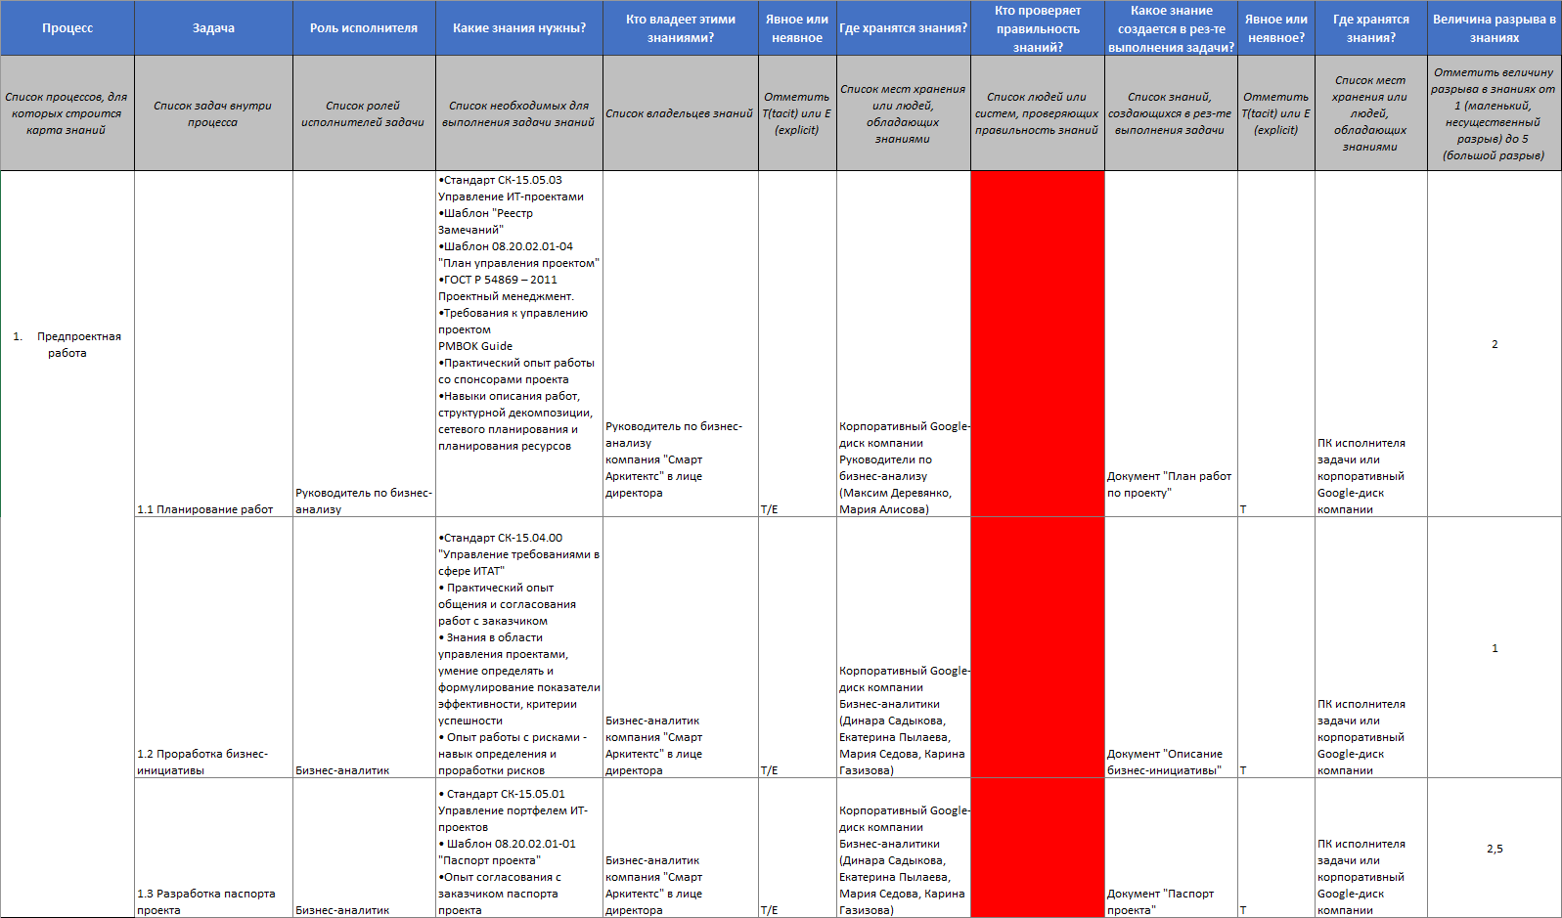

Рис. 16 Карта знаний для направления бизнес-анализа компании «Смарт Архитектс» (1)

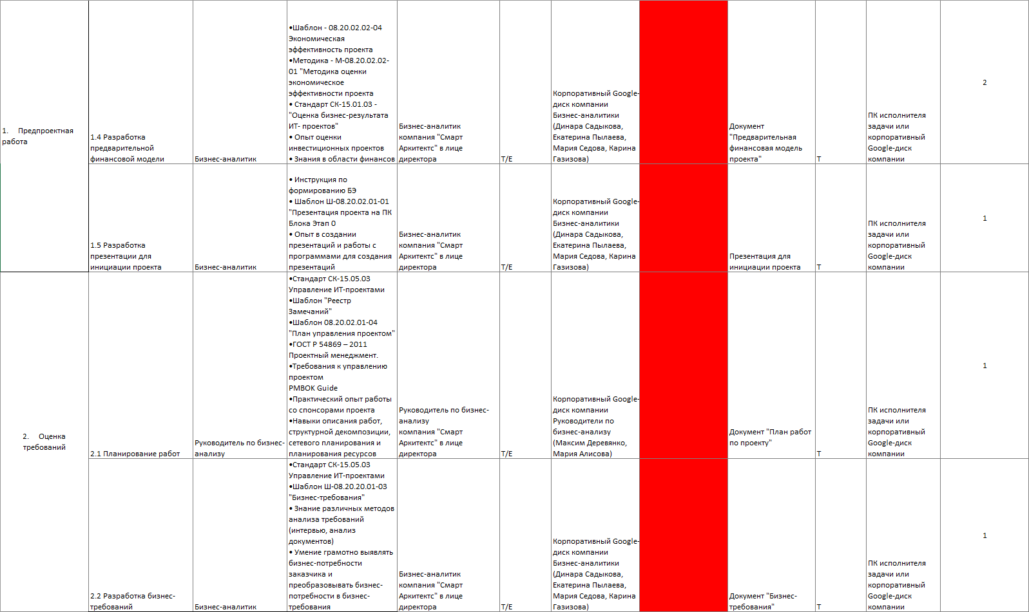

Рис. 17 Карта знаний для направления бизнес-анализа компании «Смарт Архитектс» (2)

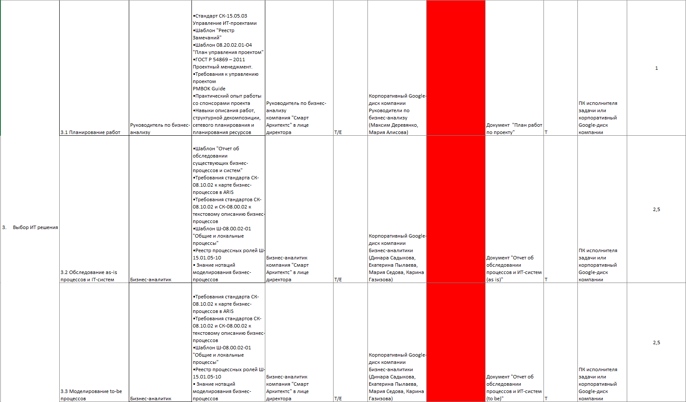

Рис. 18 Карта знаний для направления бизнес-анализа компании «Смарт Архитектс» (3)

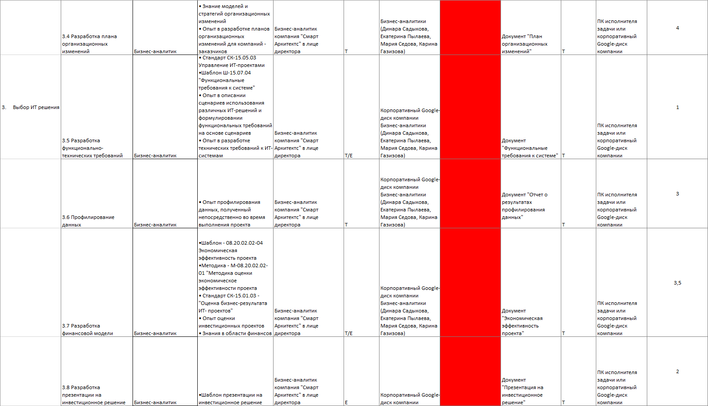

Рис. 19 Карта знаний для направления бизнес-анализа компании «Смарт Архитектс» (4)

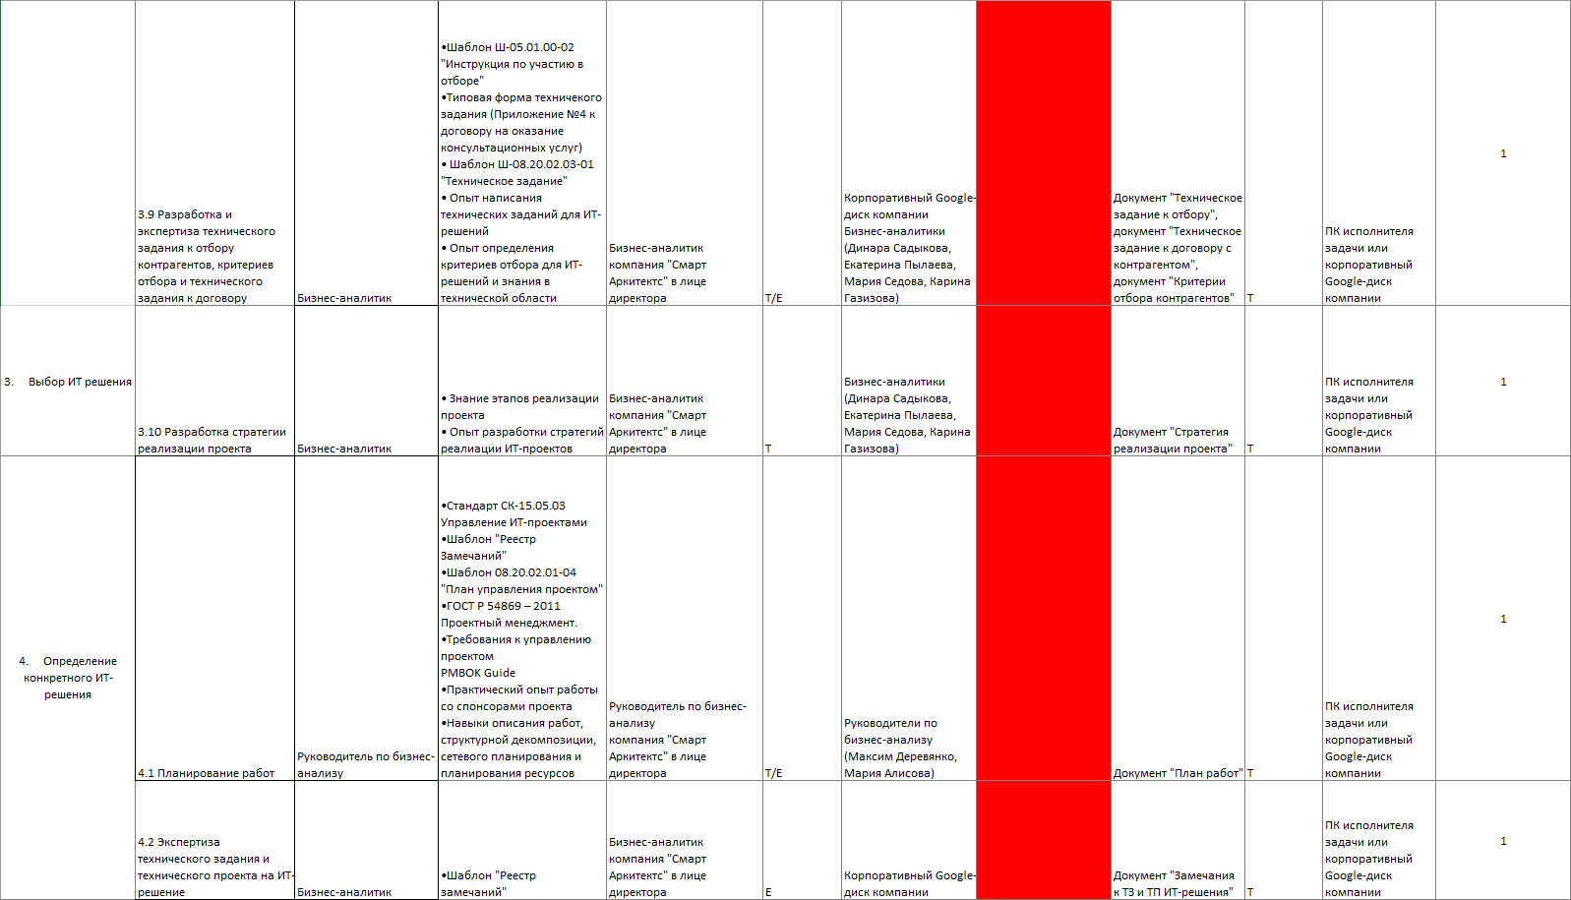

Рис. 20 Карта знаний для направления бизнес-анализа компании «Смарт Архитектс» (5)

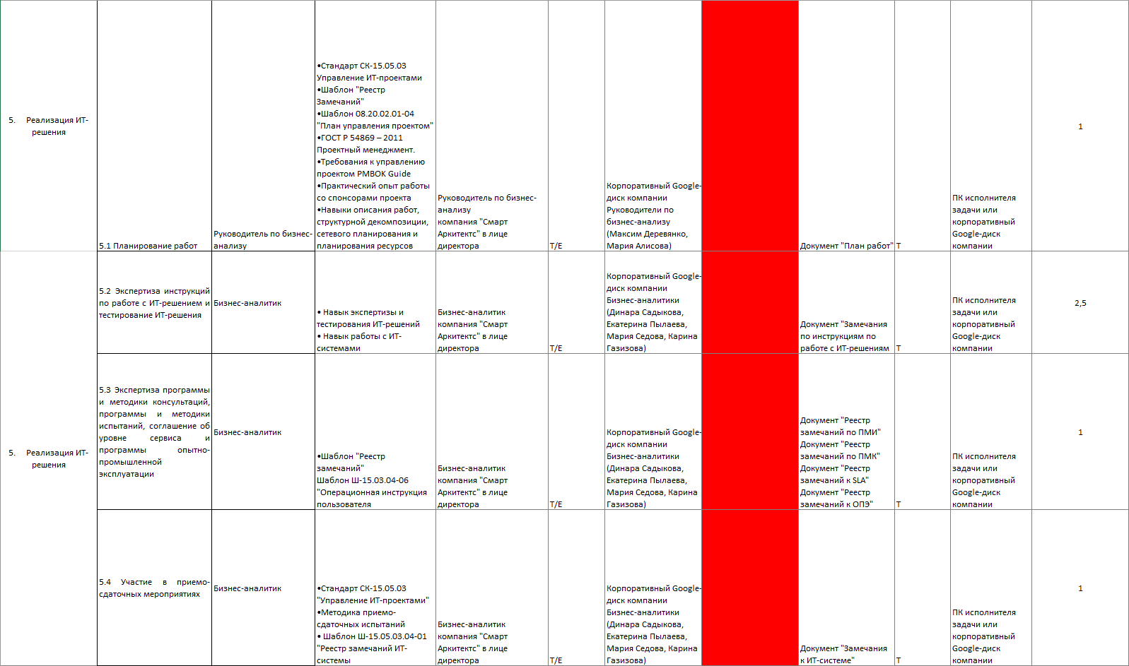

Рис. 21 Карта знаний для направления бизнес-анализа компании «Смарт Архитектс» (6)

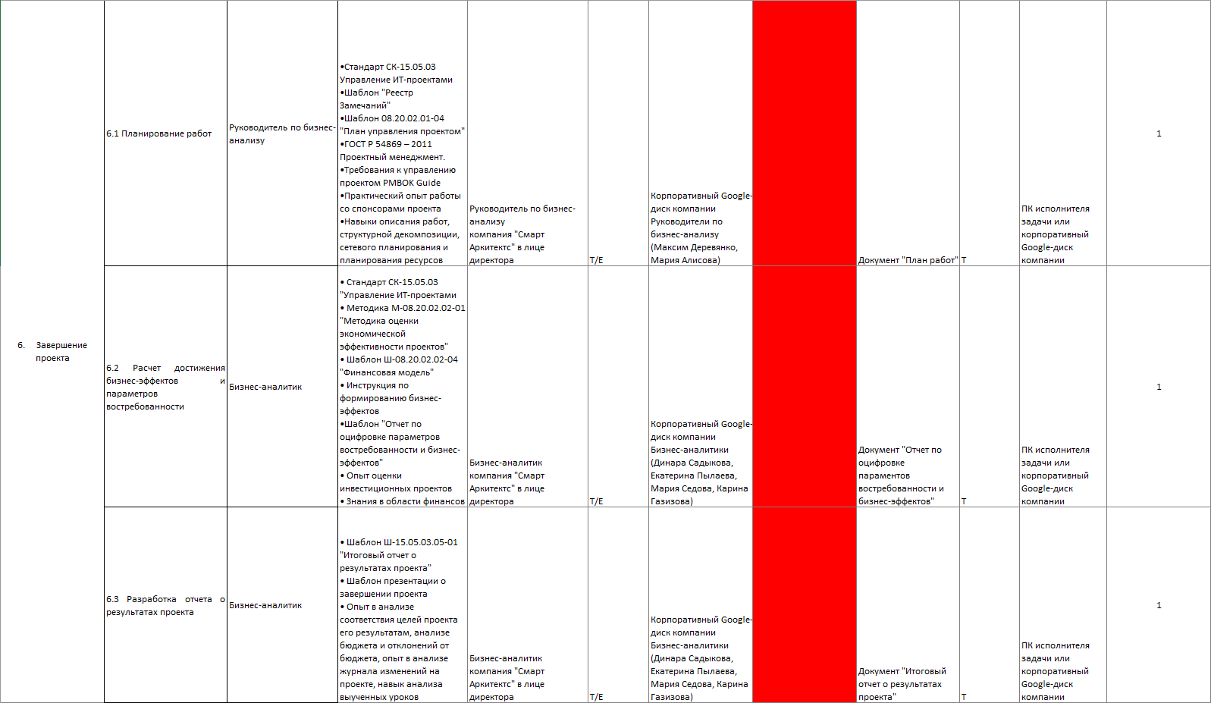

Рис. 22 Карта знаний для направления бизнес-анализа компании «Смарт Архитектс» (7)

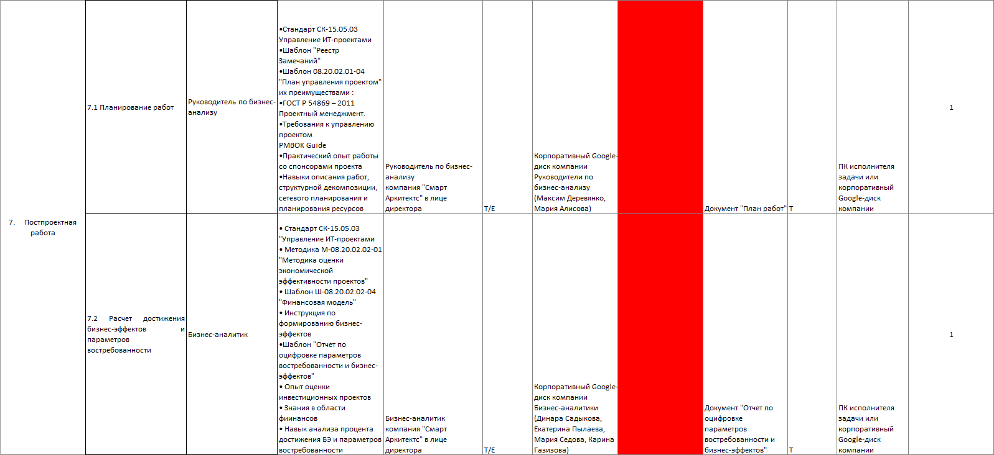

Рис. 23 Карта знаний для направления бизнес-анализа компании «Смарт Архитектс» (8)

3.6 Разрывы в знаниях, выявленные во время аудита знаний и составления карты знаний и возможные решения:
- Для таких задач, как «Разработка плана организационных изменений» и «Профилирование данных» у компании нет никаких методичек, шаблонов или же хранящихся на Google-диске документов по конкретным проектам, из-за чего бизнес-аналитики и отметили существующий разрыв в знаниях. По большей степени, разработка определенных стандартов здесь не требуется, достаточными будут примеры документов по уже выполненным проектам, по которым новые сотрудники смогут быстро сориентироваться.
- Среди документов компании можно найти тексты стандартов и шаблонов, которые в какой-то степени могут помочь новым сотрудникам при выполнении проекта по бизнес-анализу, однако нет каких-то практических рекомендаций, из-за чего новые сотрудники вынуждены тратить больше времени на выполнение проектов, а также занимать много рабочего времени текущих сотрудников. Новым сотрудникам приходится самостоятельно искать необходимую информацию, которая может не подходить под высокие стандарты компании «Смарт Архитектс», из-за чего работу по проекту придется переделывать. Для компании хорошим решением было бы иметь свой Guidebook по выполнению проектов по бизнес-анализу, в котором были бы подробно описаны на примере конкретного проекта работы на всех этапах, использованные методологии, ссылки на полезные материалы, а также возможные трудности и варианты их разрешения, что оказало бы некоторую поддержку процессу экстернализации (оформления неформального знания в формальное), так как сотрудники, составляющие Guidebook, смогли бы задокументировать свои знания и опыт работ над проектами. Такой Guide Book был бы очень полезным, поскольку на данный момент компания находится в стадии роста и в будущем будет нанимать новых сотрудников, от скорости и качества обучения которых будет зависеть репутация компании.
- После выполнения задач по проекту бизнес-аналитики не выгружают результаты проекта в виде документов, отчетов и презентаций на Google-диск, из-за чего явные знания «оседают» у самих аналитиков. Если сотрудник будет вынужден покинуть компанию, выполненные им проекты останутся у него, и компании придется прикладывать усилия для того, чтобы найти эти проекты. Также, опять же, это затормозит процесс адаптации новых сотрудников, поскольку обучаться гораздо проще и быстрее на реальных примерах. Более того, действующие сотрудники «Смарт Архитектс» не смогут увидеть историю работы с компанией-заказчиком, которая, скорее всего, могла бы помочь им предлагать более эффективные, кастомизированные решения. Для того, чтобы решить данную проблему, необходимо продумать процедуры, описывающие порядок и сроки загрузки отчетов по проектам на Google-диск, поскольку, если будут существовать формальные правила обращения с созданными знаниями, сотрудники постараются их выполнять. Еще одним решением данной проблемы может послужить план передачи знаний (Knowledge transfer plan), который используется многими компаниями для того, чтобы сохранить знания сотрудников, которые в будущем планируют покинуть компанию, для оффбординга сотрудников. План передачи знаний позволяет снизить риски, которые связаны с потерей опыта, знаний, полученными сотрудников внутри компании, а также контролировать процесс передачи знаний и сохранения знаний. Разными компаниями предлагаются разные шаблоны планов передачи знаний, включающие в себя такие пункты, как описание рабочих процедур для исполняемой сотрудником роли, названия файлов, которые относятся к прошлым или текущим его проектам и их краткое содержание и местонахождение, описание тех знаний, которые сотрудник считает важными для своей работы, контакты людей, с которыми сотрудник взаимодействовал в процессе работы и так далее. Один из возможных вариантов изображения плана передачи знаний представлен на рисунке 16. Важно заметить, что для использования данного инструмента компании необходимо поддерживать соответствующую корпоративную культуру, ориентированную на доверие, взаимопомощь и сотрудничество. Сотрудники компании не должны чувствовать себя обеспокоенными возможным падением их ценности, как специалистов, наоборот, они должны быть готовы поделиться своими знаниями.

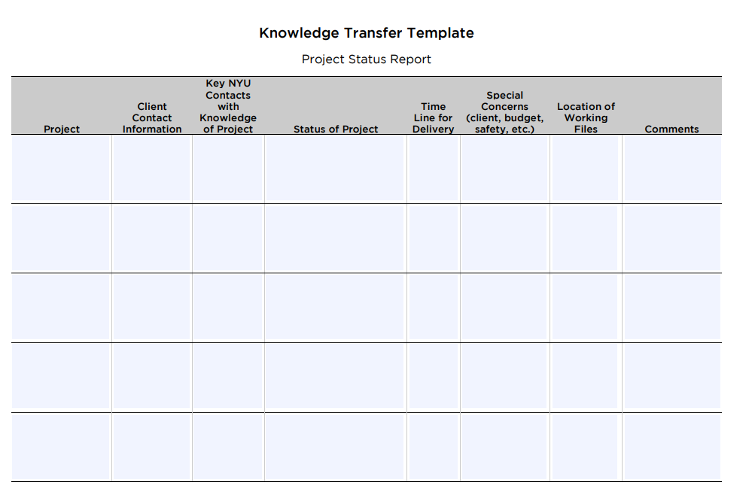

Рис. 16 Шаблон плана передачи знаний

[Источник: Knowledge Transfer Template [Электронный ресурс] // nyu.edu — Режим доступа: https://www.nyu.edu/content/dam/nyu/hr/documents/managerguides/KnowledgeTransferTemplate.pdf (дата обращения: 17.05.2020) ]
- В компании нет конкретно установленных программ обучения новых сотрудников — обучение сотрудников происходит либо самостоятельно на практике во время выполнения проекта, либо стихийно в виде получения консультаций от экспертов. По причине этого, очень сложно проконтролировать, что сотрудник был обучен всем необходимым знаниям и навыкам, и что его понимание выполнения задач проекта соответствует требованиям «Смарт Архитектс». Например, для задачи «Профилирование данных» не существует вообще никакой методички и новый сотрудник, попадая в компанию, вынужден искать не всегда верную информацию в сети Интернет. Необходимо составить программу обучения новых сотрудников по крайней выполнению ключевых задач проекта, с которыми, по опыту экспертов чаще всего возникают проблемы, тогда качество и скорость выполнения проектов новыми сотрудниками возрастет. В последние годы используется такой инструмент обучения, как микрообучение, которое предполагает отсутствие длительных сессий обучения. Вместо этого сотруднику предлагаются для прохождения различные модули обучения, посвященные определенным темам, которые могут быть пройдены сотрудником в любое удобное для него время. Согласно исследованиям, такой вариант обучения позволит сотрудникам не чувствовать себя перегруженными, обеспечит определенную гибкость, а также в принципе будет более удобным и интересным для восприятия. Компания «Смарт Архитектс» может использовать данный подход для создания программы обучения новых сотрудников, например, записывая короткие видео по 10-15 минут, в которых эксперты в бизнес-анализе будут рассказывать об определенных задачах, выполняемых в процессе работы над проектом и о подходах, которые они используют.
- Расположение стандартов, шаблонов и методичек организованно недостаточно понятным образом — похожие документы могут находиться в совершенно разных папках, что усложняет доступ к ним. Для сотрудников, достаточно долго работающих в компании, поиск документов не займет много времени в силу их опыта, однако для новых сотрудников это достаточно сложный процесс. Было бы удобным организовать хранение документов по этапам и задачам процесса выполнения аналитического проекта, так сотрудники смогут быстрее сориентироваться и найти необходимую информацию.
- После выполнения проекта по бизнес-анализу сотрудники не обмениваются систематически выученными уроками (нет процесса социализации), какими-то полученными навыками, новыми использованными методологиями и подходами — информация о выученных уроках находится в отчетах о результатах проектов, которые, как было отмечено ранее, не всегда выкладываются бизнес-аналитиками на Google-диск. Обмен выученными уроками очень важен для компаний, потому что позволяет анализировать проблемы и ошибки, возникшие в ходе выполнения проекта, и не допускать повторного их возникновения, а также не «изобретать велосипед» каждый новый проект, а пользовать действующими, эффективными наработками, которые доказали свою применимость на практике. Анализ полученных уроков неразрывно связан с непрерывным обучением сотрудников, которое и требуется компании. Предполагаемым решением данного разрыва в знаниях является организация семинаров по завершению проектов, посвященных обсуждению полученных уроков, на которых бы присутствовали бизнес-аналитики и руководители бизнес-анализа.
- В компании не происходит валидации и верификации знаний, которые хранятся на корпоративном Google-диске, нет ответственного за это сотрудника. Соответственно, можно сделать вывод о том, что знания, хранящиеся на диске, могут оказаться неправильными или же устаревшими. Например, многие документы не редактировались сотрудниками компании уже более 3 лет, скорее всего они требуют определенной редакции. Также, очень важно, чтобы контролировалась загрузка отчетов о проектах — необходимо, чтобы загружались согласованные с заказчиком и подтвержденные руководителем бизнес-анализа документы, то есть документы в окончательной редакции. Компании, которые имеют собственную базу знаний используют системы валидации и верификации, которые автоматически обнаруживают ошибки в знаниях. Однако, в случае с компанией «Смарт Архитектс» использование системы V&V невозможно. Возможным решением было бы провести проверку всех хранящихся на данный момент на диске знаний «вручную» для того, чтобы удалить устаревшие знания, не использующиеся больше шаблоны и методологии, а далее, по мере завершения проектов и выгрузки результатов проверять правильность документов, чем может заниматься руководитель бизнес-анализа.
- Исходя из оценок разрывов в знаниях, а именно из различия оценок, данных двумя аналитиками можно сделать о том, что они имеют компетенции в различных областях, одному аналитику его знания в финансах позволяют не замечать разрыв в знаниях в задаче по построению финансовой модели, другой аналитик больше разбирается в технических вопросах и моделировании бизнес-процессов. Различие в данных аналитиками оценках говорит о том, что сотрудники по большей степени не обмениваются знаниями между собой. Причин этому может быть много, и одна из них — это не совсем правильно сложившаяся корпоративная культура. Молодые высококвалифицированные специалисты всегда стараются оберегать свои персональные знания, боясь того, что они могут обесцениться как сотрудники. В данном случае, необходимо поддерживать мотивацию сотрудников. В статье «How to encourage employees to share their knowledge» предлагаются способы, как «подтолкнуть» сотрудников делиться своими знаниями, например создание хаба, в котором бы хранились полезные материалы, загружаемые сотрудниками. Так, сотрудники были бы уверены, что каждый из них вносит свой вклад в развитие компании и не утаивает от других свои знания. Еще одним способом выделен следующий — необходимо завязать обмен знаниями на основной работе сотрудников так, чтобы они понимали, что обмен знаниями является ожидаемой частью их работы. Для реализации данного способа необходимо четко определить ключевые показатели эффективности, которые были достижимыми, разумными и измеримыми. Также, очень важно понимать, что именно является важным для сотрудников, может быть они хотели бы получать поощрение, выраженное в признании коллегами их авторитета, или же финансовое вознаграждение, небольшое, но правильное вознаграждение может очень сильно повлиять на готовность сотрудника поделиться своими знаниями. В компании «Смарт Архитектс» не такое большое число сотрудников, чтобы определение потребностей сотрудников в определенном типе мотивации было бы долгим процессом, поэтому это очень важно сделать.

3.7 Выводы по главе 3
В первую очередь, в данной главе был описан метод создания карты знаний, который состоит из 5 основных шагов — определение целей создания карты, требований сотрудников к карте знаний, определение типа карты и ее визуального представления, аудит знаний компании, а также непосредственно составление карты знаний.
Далее, выполняя указанные выше шаги мною была создана карта знаний, а именно карта применения знаний, основанная на процессах. Для составления карты знаний был использован шаблон Американского центра производительности и качества, который был немного доработан для того, чтобы соответствовать целям разработки карты знаний для компании «Смарт Архитектс». Для заполнения карты знаний мною был проведен аудит знаний направления бизнес-анализа компании — явные знания, хранящиеся на Google-диске компании и неявные знания (умения, навыки и опыт) сотрудников. После заполнения карты знаний был проведен опрос бизнес-аналитиков и руководителя бизнес-анализа для оценки величины разрывов в знаниях для каждой из отмеченных задач. Далее, мною были отмечены основные разрывы в знаниях, проблемы, которые существуют у направления бизнес-анализа, а также возможные решения этих проблем.

Выводы
Концепция управления знаниями, появившаяся около 20 лет назад, на данный момент является очень популярной и используемой. Многие компании сейчас уделяют значительное внимание систематизации организационных, человеческих и отношенческих знаний, инвестируют в развитие корпоративного интеллектуального капитала.
Первоочередной задачей компаний, уделяющих внимание сбору и передаче знаний, в 2019 году являлось выявление и картирование самых важных, критических знаний (рис.17), что говорит о росте внимания именно к установлению стратегического подхода к управлению знаниями. До внедрения или улучшения систем управления знаниями, компании стараются провести аудит знаний, оценить текущее состояние в области управления знаниями, осознать существующие проблемы, так как эффективная система управления знаниями всегда требует некоторой предварительной работы.

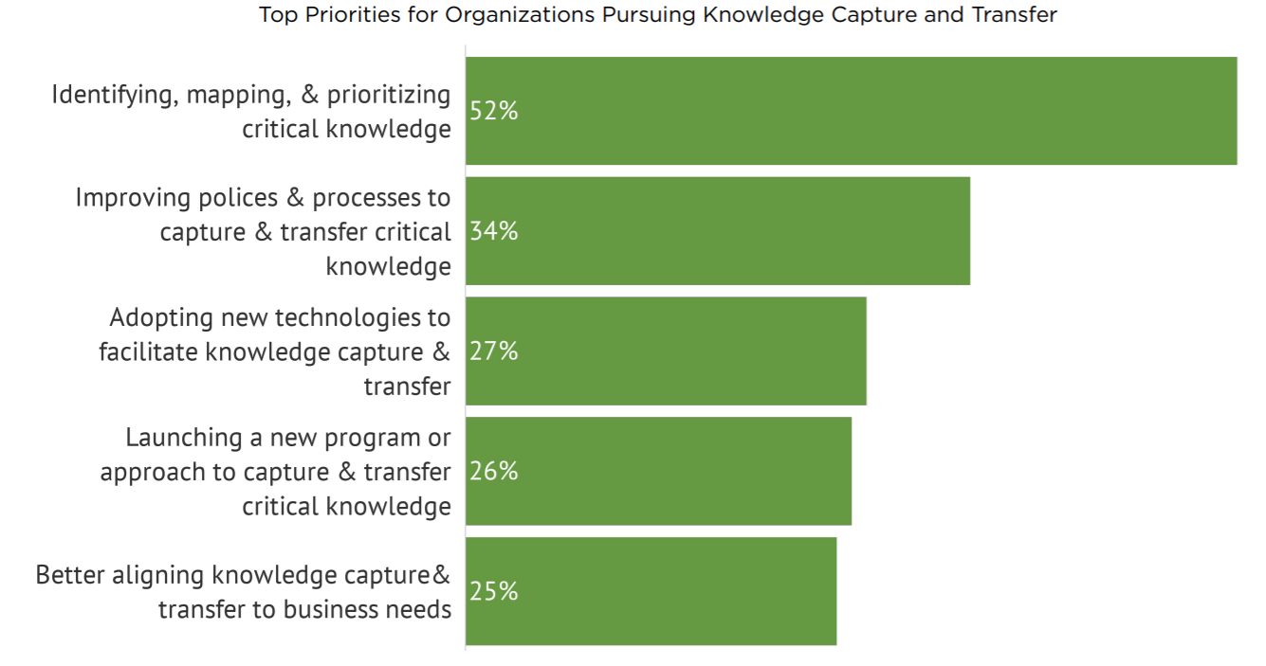

Рис. 17 Приоритетные направления для компаний, занимающихся сбором и передачей знаний

[Источник: American Productivity & Quality Center [Электронный ресурс] // apqc.org — Режим доступа: https://www.apqc.org/system/files/K09426_KM_in_2019_Report.pdf (дата обращения: 01.06.2020)]
Теоретической базой для выполнения данной выпускной квалификационной работы послужили статьи российских и зарубежных авторов, а также различные материалы, расположенные в сети Интернет. В первой части работы мной изложены теоретические основы управления знаниями — понятие управление знаниями, преимущества, которые дает управление знаниями, основные процессы управления знаниями, а также типы и методы создания карт знаний. Далее, во второй части работы было выполнено описание компании, отрасли, в которой компания работает, и проблем, которые компания испытывает в области управления знаниями.
В третьей, основной, части работы была построена карта знаний для направления бизнес-анализа компании «Смарт Архитектс». Для того, чтобы построить данную карту мною были изучены цели, для которых компании требуется карта знаний — направлений таких целей было выявлено два — это помощь в облегчении и ускорении процесса онбординга и обучения новых сотрудников, а также предварительная работа и аудит знаний перед созданием базы знаний для компании. Исходя из целей и требований сотрудников направления бизнес-анализа был выбран необходимый тип карты знаний из классификации Эпплера — карта применения знания, основанная на процессах. Далее, после проведения аудита явных и неявных знаний, была построена карта знаний, в которой для каждой из задач проекта по бизнес-анализу были отмечены необходимые знания.
На основе построенной карты знаний были выявлены разрывы в знаниях, те задачи, для которых имеющихся знаний недостаточно и те процессы управления знаниями, которые недостаточно эффективно работают внутри компании. Таким образом, были определены проблемы с обменом и хранением человеческих и организационных знаний, и также предложены определенные рекомендации по устранению проблем.
В целом, построенная в данной дипломной работе карта знаний может быть использована компанией «Смарт Архитектс» для будущей разработки базы знаний и системы управления знаниями, а также улучшения действующих процессов управления знаниями и повышения эффективности обмена и хранения знаний (на основе анализа существующих разрывов в знаниях).

Список использованных ресурсов

- Ali Balaid. Methodologies for Building a Knowledge Map: A Literature Survey. 2015
- American Productivity & Quality Center [Электронный ресурс] // apqc.org— Режим доступа: https://www.apqc.org/ (дата обращения: 07.05.2020)
- American Productivity & Quality Center [Электронный ресурс] // apqc.org— Режим доступа: https://www.apqc.org/resource-library/resource-listing/apqcs-process-based-knowledge-map-editable-template (дата обращения: 10.05.2020)
- American Productivity & Quality Center [Электронный ресурс] // apqc.org — Режим доступа: https://www.apqc.org/system/files/K09426_KM_in_2019_Report.pdf (дата обращения: 01.03.2020)
- Babak Teimourpour. A Conceptual Model for the Creation of a Process-Oriented Knowledge Map (POK-Map) and Implementation in an Electric Power Distribution Company. 2016
- Closing employee knowledge gaps through microlearning [Электронный ресурс] // getrapl.com — Режим доступа: https://getrapl.com/closing-employee-knowledge-gaps-through-microlearning/ (дата обращения: 19.05.2020)
- How a knowledge map can help to identify knowledge gaps and needs, against all odds [Электронный ресурс] // stephendale.com — Режим доступа: http://www.stephendale.com/2017/03/23/how-a-knowledge-map-can-help-to-identify-knowledge-gaps-and-needs-against-all-odds/ (дата обращения: 21.04.2020)
- How the Closing of Knowledge Gaps Can Save Your Business [Электронный ресурс] // enabley.io com — Режим доступа: https://enabley.io/business-knowledge-gaps/ (дата обращения: 24.04.2020)
- How to encourage employees to share their knowledge [Электронный ресурс] // bloomfire.com — Режим доступа: https://bloomfire.com/blog/how-to-encourage-employees-to-share-their-knowledge/ (дата обращения: 20.05.2020)
- International Institute of Business Analysis [Электронный ресурс] // iiba.org — Режим доступа: https://www.iiba.org/standards-and-resources/babok/обращения 10.05.2020)
- International scientific electronic journal [Электронный ресурс] // psejournal.files.wordpress.com — Режим доступа : https://psejournal.files.wordpress.com/2015/02/pdf_150102.pdf (дата обращения: 05.03.2020)
- ISO. ISO 30401:2018 Knowledge management systems — Requirements [Электронный ресурс] //Режим доступа: https://www.iso.org/obp/ui/#iso:std:iso:30401:ed-1:v1:en (дата обращения: 06.03.2020)
- Knowledge Transfer Plan Template [Электронный ресурс] // schulich.uwo.ca — Режим доступа: https://www.schulich.uwo.ca/humanresources/docs/staff_orientation_resources/Offboarding%20-%20Knowledge%20Transfer%20Template%20-%2027-Oct-14.pdf (дата обращения: 17.05.2020)
- Knowledge Transfer Template [Электронный ресурс] // nyu.edu — Режим доступа: https://www.nyu.edu/content/dam/nyu/hr/documents/managerguides/KnowledgeTransferTemplate.pdf (дата обращения: 17.05.2020)
- Krzysztof Michalik. Validation and verification of knowledge bases in the context of knowledge management. Logos reasoning system case study. 2014
- Lila Rao-Graham, Gunjan Mansingh, Kweku-Muata Osei-Bryson. Building ontology-based knowledge maps to assist business process re-engineering. 2012. P-579
- Martin J. Eppler. Making Knowledge Visible through Knowledge Maps: Concepts, Elements, Cases. 2004
- Nick Bontis, Chun Wei Choo The Strategic Management of Intellectual Capital and Organizational Knowledge, 2002
- Panopto. Inefficient Knowledge Sharing Costs Large Businesses $47 Million Per Year // Cision. 2018
- Presentation Templates [Электронный ресурс] // sketchbubble.com — Режим доступа: https://www.sketchbubble.com/en/presentation-gap-analysis.html (дата обращения: 10.05.2020)
- Studme.org. Задачи и процессы управления знаниями в организации [Электронный ресурс] //Режим доступа: https://studme.org/45656/menedzhment/zadachi_protsessy_upravleniya_znaniyami_organizatsii (дата обращения: 03.03.2020)
- The Definitive Guide to Building & Implementing a Knowledge Transfer Strategy (KT Plan) [Электронный ресурс] // stevetrautman.com — Режим доступа: https://stevetrautman.com/learn/knowledge-transfer-plan/ (дата обращения: 14.05.2020)
- Бюро трансформации бизнеса Smart Architects [Электронный ресурс] // smartarchitects.ru — Режим доступа: https://smartarchitects.ru (дата обращения: 30.03.2020)
- Виды консалтинговых услуг по отраслевой области консалтинга [Электронный ресурс] // hh202020.com — Режим доступа: https://hh202020.com/vidy-konsaltingovyh-uslug-po-otraslevoy-oblasti-konsaltinga/ (дата обращения: 30.10.2019)
- Внутренний документ компании Smart Architects «Financial_statement_2018» (дата обращения: 30.03.2020)
- Д.В. Кудрявцев. Системы управления знаниями и применение онтологий. 2010
- Зубарев М. Г. Теория создания знания на примере модели SECI Нонаки и Такеучи. 2015
- История отрасли консалтинга рынка [Электронный ресурс] // consultantsday.ru — Режим доступа: http://consultantsday.ru/price (дата обращения: 30.10.2019)
- Консалтинговые услуги: от классификации до анализа рынка [Электронный ресурс] // kp.ru — Режим доступа: https://www.kp.ru/guide/konsaltingovye-uslugi.html https://www.kp.ru/guide/konsaltingovye-uslugi.html (дата обращения: 30.10.2019)
- Менеджмент качества [Электронный ресурс] // kpms.ru — Режим доступа: https://www.kpms.ru/Procedury/Q_Process_Map.htm (дата обращения: 10.05.2020)
- Научная электронная библиотека [Электронный ресурс] // cyberleninka.ru — Режим доступа : https://cyberleninka.ru/article/n/intellektualnyy-kapital-organizatsii-ponyatie-i-suschnost/viewer (дата обращения: 02.03.2020)
- Учебные материалы для студентов [Электронный ресурс] // studme.org — Режим доступа: https://studme.org/81358/ekonomika/audit_znaniy (дата обращения: 10.05.2020)
- Федеральное Агентство по Техническому Регулированию и Метрологии. Национальный стандарт Российской Федерации ГОСТ Р 54877- 2016 [Электронный ресурс] //Режим доступа: https://files.stroyinf.ru/Data2/1/4293751/4293751369.htm (дата обращения: 05.03.2020)
- Фирсова П. Системы управления знаниями (базами знаний) — мировой опыт [Электронный ресурс] //Режим доступа: https://www.ispring.ru/elearning-insights/sistemy-upravleniya-znaniyami-mirovoy-opyt (дата обращения: 01.03.2020)
- Электронная библиотека [Электронный ресурс] // librarykw.do.am — Режим доступа: http://librarykw.do.am/news/upravlenie_znanijami_rukovodstvo_po_vnedreniju_korporativnoj_sistemy_upravlenija_znanijami_dzhanetto_uiler/2018-10-18-274 (дата обращения: 10.05.2020)

Фирсова П. Системы управления знаниями (базами знаний) — мировой опыт [Электронный ресурс] //Режим доступа: https://www.ispring.ru/elearning-insights/sistemy-upravleniya-znaniyami-mirovoy-opyt (дата обращения: 01.03.2020)
American Productivity & Quality Center [Электронный ресурс] // apqc.org — Режим доступа: https://www.apqc.org/system/files/K09426_KM_in_2019_Report.pdf (дата обращения: 01.03.2020)
J. Watthananon. Optimizing Knowledge Management using Knowledge Map. 2011
Бюро трансформации бизнеса Smart Architects [Электронный ресурс] // smartarchitects.ru — Режим доступа: https://smartarchitects.ru (дата обращения: 03.03.2020)
Федеральное Агентство по Техническому Регулированию и Метрологии. Национальный стандарт Российской Федерации ГОСТ Р 54877- 2016 [Электронный ресурс] // files.stroyinf.ru Режим доступа: https://files.stroyinf.ru/Data2/1/4293751/4293751369.htm (дата обращения: 05.03.2020)
Iinternational scientific electronic journal [Электронный ресурс] // psejournal.files.wordpress.com — Режим доступа : https://psejournal.files.wordpress.com/2015/02/pdf_150102.pdf (дата обращения: 05.03.2020)
Научная электронная библиотека [Электронный ресурс] // cyberleninka.ru — Режим доступа : https://cyberleninka.ru/article/n/intellektualnyy-kapital-organizatsii-ponyatie-i-suschnost/viewer (дата обращения: 02.03.2020)
Научная электронная библиотека [Электронный ресурс] // cyberleninka.ru — Режим доступа : https://cyberleninka.ru/article/n/intellektualnyy-kapital-organizatsii-ponyatie-i-suschnost (дата обращения: 30.04.2020)
Д.В. Кудрявцев. Системы управления знаниями и применение онтологий. 2010. С-82.
Зубарев М. Г. Теория создания знания на примере модели SECI Нонаки и Такеучи. 2015
Д.В. Кудрявцев. Системы управления знаниями и применение онтологий. 2010. С-19.
ISO. ISO 30401:2018 Knowledge management systems — Requirements [Электронный ресурс] //Режим доступа: https://www.iso.org/obp/ui/#iso:std:iso:30401:ed-1:v1:en (дата обращения: 06.03.2020)
Studme.org. Задачи и процессы управления знаниями в организации [Электронный ресурс] //Режим доступа: https://studme.org/45656/menedzhment/zadachi_protsessy_upravleniya_znaniyami_organizatsii (дата обращения: 03.03.2020)
Panopto. Inefficient Knowledge Sharing Costs Large Businesses $47 Million Per Year // Cision. 2018
Электронная библиотека [Электронный ресурс] // librarykw.do.am — Режим доступа: http://librarykw.do.am/news/upravlenie_znanijami_rukovodstvo_po_vnedreniju_korporativnoj_sistemy_upravlenija_znanijami_dzhanetto_uiler/2018-10-18-274 (дата обращения: 10.05.2020)
Учебные материалы для студентов [Электронный ресурс] // studme.org — Режим доступа: https://studme.org/81358/ekonomika/audit_znaniy (дата обращения: 10.05.2020)
Martin J. Eppler. Making Knowledge Visible through Knowledge Maps: Concepts, Elements, Cases, 2004
Д.В. Кудрявцев. СИСТЕМЫ УПРАВЛЕНИЯ ЗНАНИЯМИ И ПРИМЕНЕНИЕ ОНТОЛОГИЙ. 2010
Там же
Там же
Martin J. Eppler. Making Knowledge Visible through Knowledge Maps: Concepts, Elements, Cases. 2004
Ali Balaid. Methodologies for Building a Knowledge Map: A Literature Survey. 2015
Менеджмент качества [Электронный ресурс] // kpms.ru — Режим доступа: https://www.kpms.ru/Procedury/Q_Process_Map.htm (дата обращения: 10.05.2020)
Babak Teimourpour. A Conceptual Model for the Creation of a Process-Oriented Knowledge Map (POK-Map) and Implementation in an Electric Power Distribution Company. 2016
Nick Bontis, Chun Wei Choo The Strategic Management of Intellectual Capital and Organizational Knowledge. 2002
How a knowledge map can help to identify knowledge gaps and needs, against all odds [Электронный ресурс] // stephendale.com — Режим доступа: http://www.stephendale.com/2017/03/23/how-a-knowledge-map-can-help-to-identify-knowledge-gaps-and-needs-against-all-odds/ (дата обращения: 21.04.2020)
How the Closing of Knowledge Gaps Can Save Your Business [Электронный ресурс] // enabley.io com — Режим доступа: https://enabley.io/business-knowledge-gaps/ (дата обращения: 24.04.2020)
Бюро трансформации бизнеса Smart Architects [Электронный ресурс] // smartarchitects.ru — Режим доступа: https://smartarchitects.ru (дата обращения: 30.03.2020)
Внутренний документ компании Smart Architects «Financial_statement_2018» (дата обращения: 30.03.2020)
Консалтинговые услуги: от классификации до анализа рынка [Электронный ресурс] // kp.ru — Режим доступа: https://www.kp.ru/guide/konsaltingovye-uslugi (дата обращения: 30.10.2019)
История отрасли консалтинга рынка [Электронный ресурс] // consultantsday.ru — Режим доступа: http://consultantsday.ru/price (дата обращения: 30.10.2019)
Виды консалтинговых услуг по отраслевой области консалтинга [Электронный ресурс] // hh202020.com — Режим доступа: https://hh202020.com/vidy-konsaltingovyh-uslug-po-otraslevoy-oblasti-konsaltinga/ (дата обращения: 30.10.2019)
Бюро трансформации бизнеса Smart Architects [Электронный ресурс] // smartarchitects.ru — Режим доступа: https://smartarchitects.ru (дата обращения: 30.10.2019)
Там же
Babak Teimourpour. A Conceptual Model for the Creation of a Process-Oriented Knowledge Map (POK-Map) and Implementation in an Electric Power Distribution Company. 2016
American Productivity & Quality Center [Электронный ресурс] // apqc.org— Режим доступа: https://www.apqc.org/ (дата обращения: 07.05.2020)
E. Вильгельм. Разработка и применение процессно-ориентированных карт знаний в управлении предприятием. 2011
American Productivity & Quality Center [Электронный ресурс] // apqc.org— Режим доступа: https://www.apqc.org/resource-library/resource-listing/apqcs-process-based-knowledge-map-editable-template (дата обращения: 10.05.2020)
International Institute of Business Analysis [Электронный ресурс] // iiba.org — Режим доступа: https://www.iiba.org/standards-and-resources/babok/обращения 10.05.2020)
Krzysztof Michalik. Validation and verification of knowledge bases in the context of knowledge management. Logos reasoning system case study. 2014
The Definitive Guide to Building & Implementing a Knowledge Transfer Strategy (KT Plan) [Электронный ресурс] // stevetrautman.com — Режим доступа: https://stevetrautman.com/learn/knowledge-transfer-plan/ (дата обращения: 14.05.2020)
Knowledge Transfer Plan Template [Электронный ресурс] // schulich.uwo.ca — Режим доступа: https://www.schulich.uwo.ca/humanresources/docs/staff_orientation_resources/Offboarding%20-%20Knowledge%20Transfer%20Template%20-%2027-Oct-14.pdf (дата обращения: 17.05.2020)
Closing employee knowledge gaps through microlearning [Электронный ресурс] // getrapl.com — Режим доступа: https://getrapl.com/closing-employee-knowledge-gaps-through-microlearning/ (дата обращения: 19.05.2020)
Там же
K. Michalik. Validation and verification of knowledge bases in the context of knowledge management. Logos reasoning system case study. 2014. P-197
How to encourage employees to share their knowledge [Электронный ресурс] // bloomfire.com — Режим доступа: https://bloomfire.com/blog/how-to-encourage-employees-to-share-their-knowledge/ (дата обращения: 20.05.2020)
American Productivity & Quality Center [Электронный ресурс] // apqc.org — Режим доступа: https://www.apqc.org/system/files/K09426_KM_in_2019_Report.pdf (дата обращения: 01.06.2020)

